
Tema
ESPECIFICACIÓN DE CASOS DE USO DETALLADO SISTEMA DE GESTIÓN HOSPITALARIA MONSTER SALUD

Autores
Calderón Keyla
Castillo Luis
Manosalvas Gabriel

Tutor
Ing. Eduardo Mauricio Campaña Ortega
MIS.MDU.CCNA.CCIA.
PhD. (c) Ingeniería de Software PhD. (c) Seguridad Información

Fecha
01/11/2026

ESPECIFICACIÓN DE CASOS DE USO DETALLADO SISTEMA DE GESTIÓN HOSPITALARIA MONSTER SALUD – GR04
ESPECIFICACIÓN DE CASOS DE USO DETALLADO 2
ESPECIFICACIÓN DE CASOS DE USO 2
ECUD_INGRESAR_AL_SISTEMA A continuación, se muestra ECUD_INGRESAR_SISTEMA 2
ECUD_GESTIONAR_VEHÍCULO 3
ECUD_AUTENTICACIÓN 5
ECUD_GESTIONAR_CUENTAS_USUARIO 6
ECUD_CAMBIAR_CONTRASEÑA 8

ÍNDICE DE ILUSTRACIONES
Ilustración 1. Caso de Uso del ingreso al sistema 3
Ilustración 2. Caso de Uso de Gestionar Vehículos. 5
Ilustración 3. Caso de Uso de Autenticar. 7
Ilustración 4. Caso de Uso de Gestionar Cuenta de Usuario. 8
Ilustración 5. Caso de Uso de Cambiar Contraseña. 10

ÍNDICE DE TABLAS
Ilustración 1. Caso de Uso del ingreso al sistema 4
Ilustración 2. Caso de Uso de Gestionar Vehículos. 6
Ilustración 3. Caso de Uso de Autenticar. 8
Ilustración 4. Caso de Uso de Gestionar Cuenta de Usuario. 9
Ilustración 5. Caso de Uso de Cambiar Contraseña. 11

ESPECIFICACIÓN DE CASOS DE USO DETALLADO
A continuación, se muestra la Especificación de Casos de uso Detallado (ECUD) para el “Sistema de Gestión Hospitalaria Monster Salud”.

ESPECIFICACIÓN DE CASOS DE USO SUBSISTEMA DE SEGURIDAD Y ADMINISTRACIÓN

ECUD_INGRESAR_SISTEMA
A continuación, se muestra ECUD_INGRESAR_SISTEMA, correspondiente al caso de uso CU-01 “Ingresar al Sistema”.
Tabla 1. ECUD Ingresar al Sistema.
Nombre Caso de Uso: | Ingresar al Sistema
Identificador: | ECUD1 (CU-01)
Descripción: | Permite a cualquier usuario del hospital autenticarse con sus credenciales individuales para acceder a las funciones autorizadas por su rol, cerrar sesión, cambiar o recuperar su contraseña.
Meta: | Garantizar que solo usuarios activos y autenticados accedan al SIGH y que cada sesión quede controlada y registrada.
Actores: | Usuario del sistema, Sistema de identidad
Estado: | Activo |  | Versión: | 1.0
Autores: | Calderón Keyla, Castillo Luis, Manosalvas Gabriel
Fecha creación: | 26/10/2026 |  | Fecha modificación: | 01/11/2026
Requisitos asociados: | RF-SEG-001, RF-SEG-004, RF-SEG-005
Precondiciones: | El usuario debe estar registrado y con cuenta activa por el Administrador del sistema (ECUD2).  El usuario debe contar con la contraseña temporal recibida o su contraseña vigente.
Post condiciones: | El usuario accede al menú principal con las opciones de su rol.  El inicio y cierre de sesión quedan registrados en la auditoría.
Gráfico: | 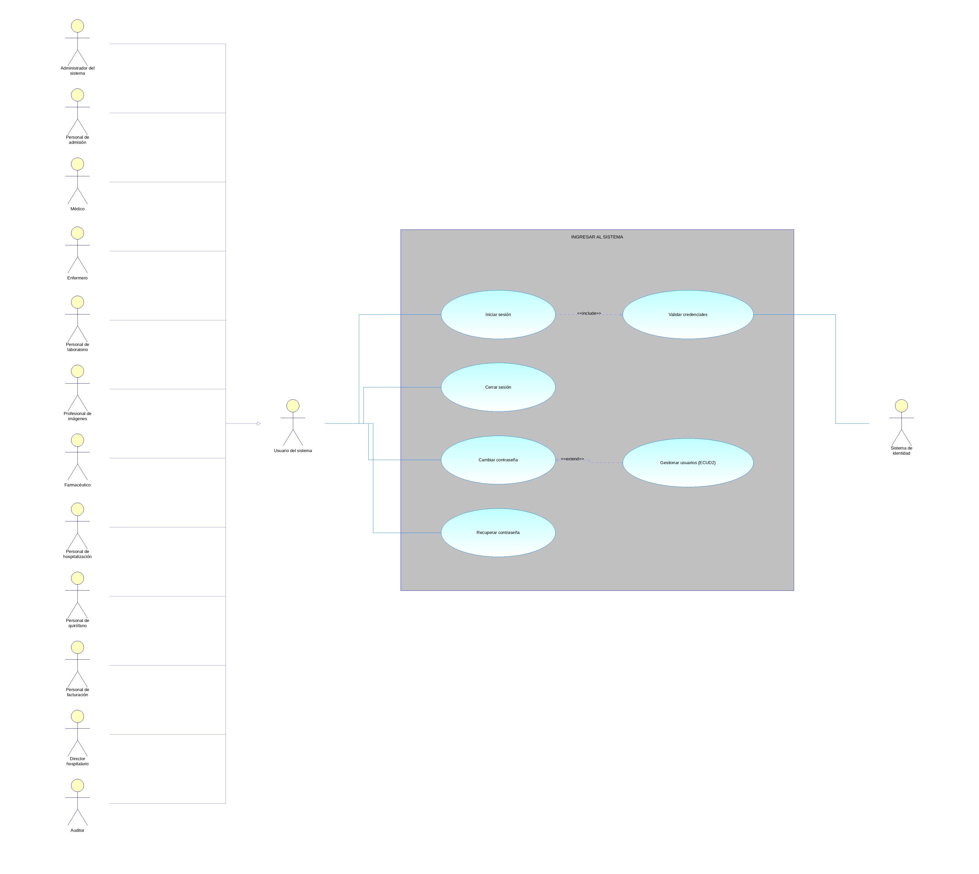  Ilustración 1. Caso de uso Ingresar al Sistema (CU_Ingresar_Sistema).
Flujo básico
INICIAR SESIÓN
Actor |  | Sistema
- El usuario ingresa a la página de inicio de sesión del SIGH. |  | - El sistema muestra el formulario con los campos usuario y contraseña.
- El usuario ingresa su usuario y contraseña y presiona “Ingresar”. |  | - El sistema valida las credenciales, verifica que la cuenta esté activa y no bloqueada.
 |  | - El sistema crea la sesión, carga los permisos del rol y muestra el menú principal.
CERRAR SESIÓN
Actor |  | Sistema
- El usuario selecciona la opción “Cerrar sesión”. |  | - El sistema solicita confirmación.
- El usuario confirma. |  | - El sistema invalida la sesión, registra el evento y muestra la pantalla de inicio de sesión.
CAMBIAR CONTRASEÑA
Actor |  | Sistema
- El usuario selecciona “Cambiar contraseña” (o el sistema lo exige en el primer ingreso). |  | - El sistema muestra los campos contraseña actual, nueva contraseña y confirmación.
- El usuario ingresa los datos y presiona “Guardar”. |  | - El sistema valida la contraseña actual y la política de seguridad de la nueva contraseña.
 |  | - El sistema guarda la contraseña cifrada y muestra un mensaje de confirmación.
RECUPERAR CONTRASEÑA
Actor |  | Sistema
- El usuario presiona “¿Olvidó su contraseña?”. |  | - El sistema solicita el correo electrónico institucional.
- El usuario ingresa su correo. |  | - El sistema verifica la identidad y envía un enlace temporal de restablecimiento.
- El usuario abre el enlace e ingresa la nueva contraseña. |  | - El sistema valida la nueva contraseña, la guarda y registra el evento.
Flujo Alternativo
      - Credenciales incorrectas: Si el usuario o la contraseña son incorrectos, el sistema muestra “Usuario o contraseña incorrectos” sin indicar cuál dato falló y registra el intento fallido.
      - Cuenta bloqueada o inactiva: Si la cuenta está desactivada o se superó el número máximo de intentos, el sistema impide el acceso y sugiere contactar al Administrador del sistema.
      - Contraseña inválida: Si la nueva contraseña no cumple la política (longitud, mayúsculas, números y símbolos), el sistema muestra los requisitos y la solicita nuevamente.
      - Sesión expirada: Si la sesión supera el tiempo máximo de inactividad, el sistema la cierra y solicita autenticarse otra vez.
Casos de uso incluidos: —
Casos de uso extendidos: ECUD2

ECUD_GESTIONAR_USUARIOS
A continuación, se muestra ECUD_GESTIONAR_USUARIOS, correspondiente al caso de uso CU-02 “Gestionar Usuarios, Roles y Permisos”.
Tabla 2. ECUD Gestionar Usuarios, Roles y Permisos.
Nombre Caso de Uso: | Gestionar Usuarios, Roles y Permisos
Identificador: | ECUD2 (CU-02)
Descripción: | Permite al Administrador del sistema crear, consultar, modificar y desactivar cuentas de usuario, asignar roles y configurar los permisos de cada rol por módulo y operación.
Meta: | Mantener cuentas individuales con el mínimo privilegio necesario y trazabilidad de todos los cambios.
Actores: | Administrador del sistema
Estado: | Activo |  | Versión: | 1.0
Autores: | Calderón Keyla, Castillo Luis, Manosalvas Gabriel
Fecha creación: | 26/10/2026 |  | Fecha modificación: | 01/11/2026
Requisitos asociados: | RF-SEG-002, RF-SEG-003
Precondiciones: | El Administrador del sistema debe haber iniciado sesión (ECUD1).  Deben existir roles y módulos registrados en el sistema.
Post condiciones: | La cuenta queda registrada o actualizada con sus roles.  Los cambios de usuarios, roles y permisos quedan registrados en auditoría.
Gráfico: | 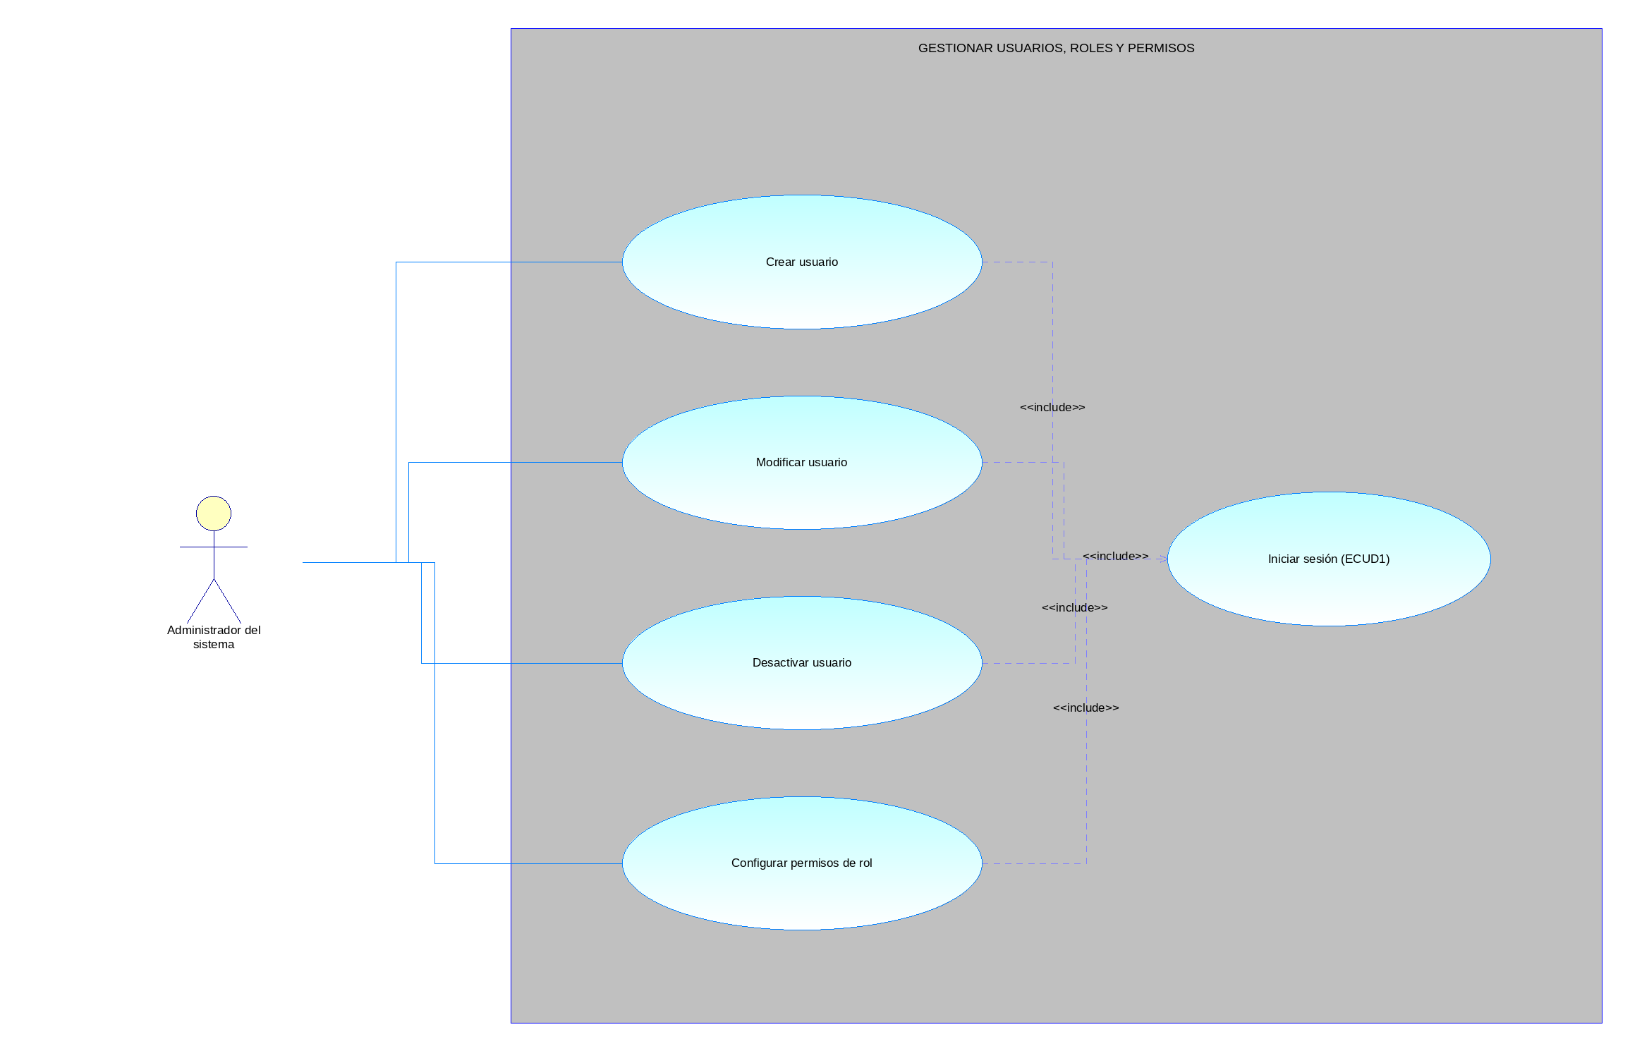  Ilustración 2. Caso de uso Gestionar Usuarios, Roles y Permisos (CU_Gestionar_Usuarios).
Flujo básico
CREAR USUARIO
Actor |  | Sistema
- El administrador selecciona “Nuevo usuario”. |  | - El sistema presenta el formulario: identificación, nombres, correo, área y roles.
- El administrador ingresa los datos y presiona “Guardar”. |  | - El sistema verifica que el identificador y el correo sean únicos.
 |  | - El sistema guarda la cuenta, genera una contraseña temporal y la muestra/envía al usuario.
MODIFICAR USUARIO
Actor |  | Sistema
- El administrador busca al usuario y presiona “Editar”. |  | - El sistema muestra los datos actuales de la cuenta.
- El administrador modifica los datos o el estado y presiona “Guardar”. |  | - El sistema valida y actualiza el registro.
DESACTIVAR USUARIO
Actor |  | Sistema
- El administrador selecciona un usuario y presiona “Desactivar”. |  | - El sistema solicita confirmación y el motivo.
- El administrador confirma. |  | - El sistema cambia el estado a inactivo sin eliminar el historial y cierra sus sesiones activas.
CONFIGURAR PERMISOS DE ROL
Actor |  | Sistema
- El administrador selecciona un rol. |  | - El sistema muestra los módulos y operaciones disponibles.
- El administrador marca las operaciones permitidas y presiona “Guardar”. |  | - El sistema guarda los permisos y registra el cambio en auditoría.
Flujo Alternativo
      - Datos existentes: Si el identificador o el correo ya están registrados, el sistema muestra “El usuario ya existe” y no guarda la cuenta.
      - Datos incorrectos: Si el sistema detecta datos obligatorios vacíos o con formato inválido, muestra un mensaje de error indicando el campo y solicita corregir la información.
      - Cancelar: Si el usuario presiona “Cancelar”, el sistema descarta los cambios no guardados y regresa a la pantalla anterior.
      - Usuario con historial: El sistema no permite la eliminación física de cuentas con operaciones históricas; solo permite desactivarlas.
Casos de uso incluidos: ECUD1
Casos de uso extendidos: —

ECUD_ADMINISTRAR_CATALOGOS
A continuación, se muestra ECUD_ADMINISTRAR_CATALOGOS, correspondiente al caso de uso CU-03 “Administrar Catálogos y Parámetros”.
Tabla 3. ECUD Administrar Catálogos y Parámetros.
Nombre Caso de Uso: | Administrar Catálogos y Parámetros
Identificador: | ECUD3 (CU-03)
Descripción: | Permite al Administrador del sistema mantener los catálogos institucionales (especialidades, servicios, tipos de atención, procedimientos, estados, motivos, tarifas) y los parámetros de configuración del SIGH.
Meta: | Contar con datos maestros controlados, vigentes y con historial de cambios.
Actores: | Administrador del sistema
Estado: | Activo |  | Versión: | 1.0
Autores: | Calderón Keyla, Castillo Luis, Manosalvas Gabriel
Fecha creación: | 26/10/2026 |  | Fecha modificación: | 01/11/2026
Requisitos asociados: | RF-CAT-001, RF-CAT-002, RF-CAT-003
Precondiciones: | El Administrador del sistema debe haber iniciado sesión (ECUD1).  El usuario debe tener permiso sobre el módulo de catálogos.
Post condiciones: | El catálogo o parámetro queda registrado, actualizado o fuera de vigencia.  Los cambios de configuración quedan registrados con valor anterior y nuevo.
Gráfico: | 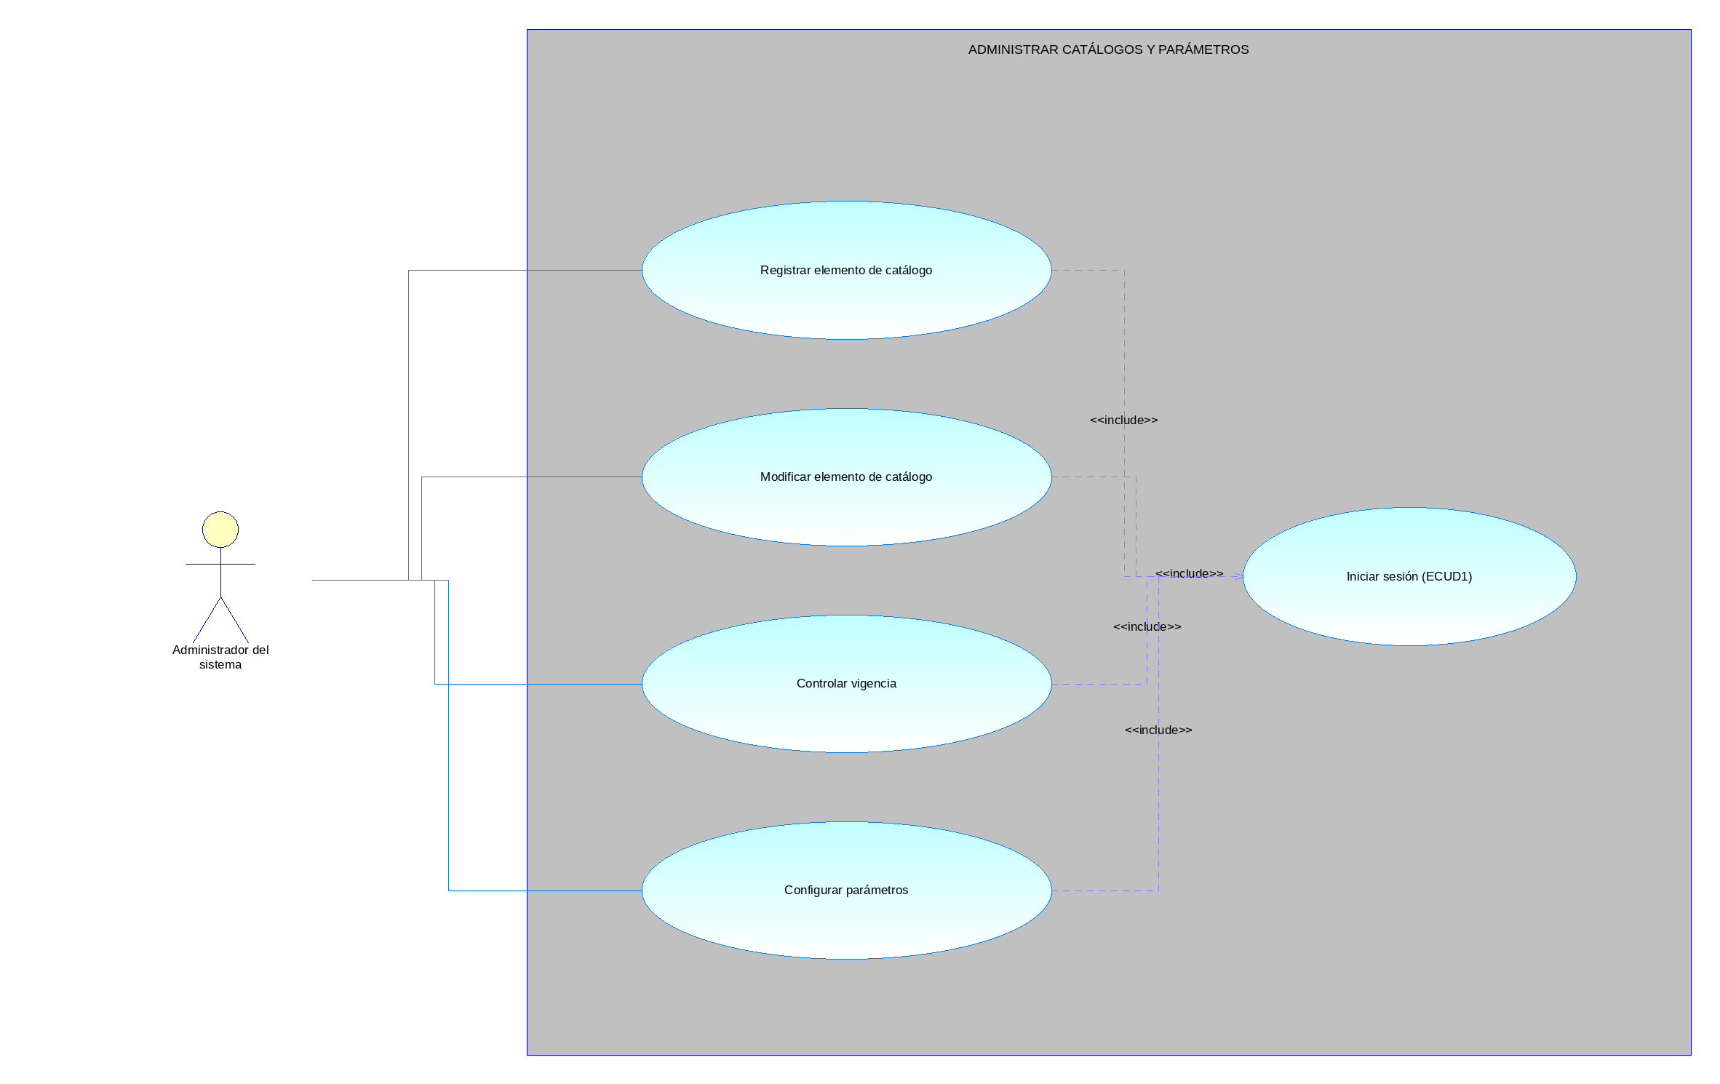  Ilustración 3. Caso de uso Administrar Catálogos y Parámetros (CU_Administrar_Catalogos).
Flujo básico
REGISTRAR ELEMENTO DE CATÁLOGO
Actor |  | Sistema
- El administrador selecciona el catálogo y presiona “Nuevo”. |  | - El sistema presenta el formulario: código, descripción y vigencia.
- El administrador ingresa los datos y presiona “Guardar”. |  | - El sistema valida que el código no exista y guarda el elemento.
MODIFICAR ELEMENTO DE CATÁLOGO
Actor |  | Sistema
- El administrador busca el elemento y presiona “Editar”. |  | - El sistema muestra los datos del elemento.
- El administrador modifica la descripción y presiona “Guardar”. |  | - El sistema actualiza el elemento conservando las referencias históricas.
CONTROLAR VIGENCIA
Actor |  | Sistema
- El administrador selecciona un elemento y presiona “Desactivar”. |  | - El sistema solicita la fecha de fin de vigencia.
- El administrador confirma. |  | - El sistema marca el elemento como no vigente sin borrarlo.
CONFIGURAR PARÁMETROS
Actor |  | Sistema
- El administrador ingresa a “Parámetros del sistema”. |  | - El sistema muestra los parámetros y sus valores actuales.
- El administrador cambia un valor y presiona “Guardar”. |  | - El sistema valida el valor, lo guarda y registra el valor anterior y el nuevo.
Flujo Alternativo
      - Código existente: Si el código del elemento ya existe en el catálogo, el sistema muestra un mensaje y no lo registra.
      - Datos incorrectos: Si el sistema detecta datos obligatorios vacíos o con formato inválido, muestra un mensaje de error indicando el campo y solicita corregir la información.
      - Cancelar: Si el usuario presiona “Cancelar”, el sistema descarta los cambios no guardados y regresa a la pantalla anterior.
      - Elemento en uso: Si el elemento está referenciado por registros vigentes, el sistema no permite eliminarlo, solo desactivarlo.
Casos de uso incluidos: ECUD1
Casos de uso extendidos: —

ECUD_CONSULTAR_AUDITORIA
A continuación, se muestra ECUD_CONSULTAR_AUDITORIA, correspondiente al caso de uso CU-23 “Consultar Auditoría y Trazabilidad”.
Tabla 4. ECUD Consultar Auditoría y Trazabilidad.
Nombre Caso de Uso: | Consultar Auditoría y Trazabilidad
Identificador: | ECUD23 (CU-23)
Descripción: | Permite al Auditor consultar los registros de auditoría (inicios de sesión, cambios de permisos, accesos clínicos, modificaciones, anulaciones, exportaciones y accesos denegados) con filtros, sin posibilidad de modificarlos.
Meta: | Conocer quién accedió o modificó información relevante, cuándo y con qué resultado.
Actores: | Auditor
Estado: | Activo |  | Versión: | 1.0
Autores: | Calderón Keyla, Castillo Luis, Manosalvas Gabriel
Fecha creación: | 26/10/2026 |  | Fecha modificación: | 01/11/2026
Requisitos asociados: | RF-AUD-001, RF-AUD-002, RF-AUD-003, RF-AUD-004
Precondiciones: | El Auditor debe haber iniciado sesión (ECUD1).  Los eventos de auditoría deben estar registrándose automáticamente.
Post condiciones: | La consulta realizada por el auditor también queda registrada.  Los registros de auditoría permanecen sin modificaciones.
Gráfico: | 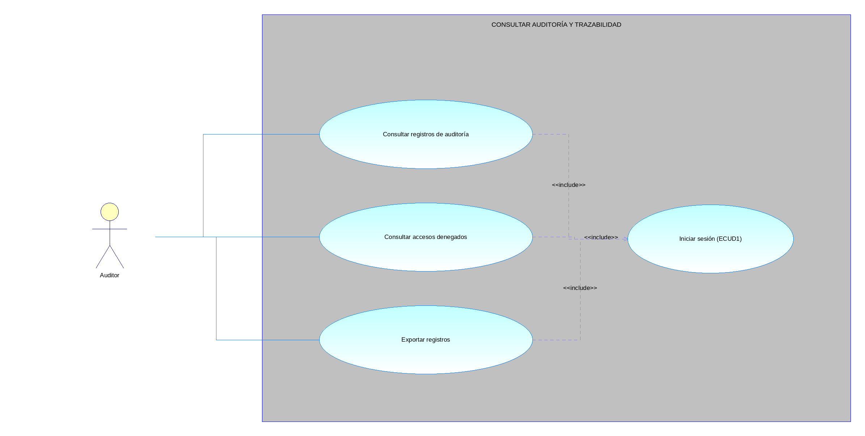  Ilustración 4. Caso de uso Consultar Auditoría y Trazabilidad (CU_Consultar_Auditoria).
Flujo básico
CONSULTAR REGISTROS DE AUDITORÍA
Actor |  | Sistema
- El auditor selecciona “Auditoría”. |  | - El sistema muestra los filtros: usuario, periodo, módulo, tipo de operación y objeto afectado.
- El auditor aplica filtros y presiona “Buscar”. |  | - El sistema muestra los eventos en modo solo lectura.
CONSULTAR ACCESOS DENEGADOS
Actor |  | Sistema
- El auditor selecciona “Accesos denegados”. |  | - El sistema solicita el periodo.
- El auditor ingresa el periodo. |  | - El sistema muestra los intentos denegados sin contraseñas ni secretos.
EXPORTAR REGISTROS
Actor |  | Sistema
- El auditor presiona “Exportar”. |  | - El sistema genera el archivo con los registros filtrados.
- El auditor descarga el archivo. |  | - El sistema registra la exportación.
Flujo Alternativo
      - Intento de modificación: El sistema no ofrece opciones de edición ni eliminación sobre los registros de auditoría.
      - Sin resultados: Si no hay eventos para los filtros, el sistema lo informa.
      - Sin permisos: Si el usuario no tiene permiso para la operación, el sistema la bloquea, muestra un mensaje y registra el intento en auditoría.
Casos de uso incluidos: ECUD1
Casos de uso extendidos: —

ESPECIFICACIÓN DE CASOS DE USO SUBSISTEMA DE ADMISIÓN Y CITAS

ECUD_GESTIONAR_PACIENTES
A continuación, se muestra ECUD_GESTIONAR_PACIENTES, correspondiente al caso de uso CU-04 “Gestionar Pacientes”.
Tabla 5. ECUD Gestionar Pacientes.
Nombre Caso de Uso: | Gestionar Pacientes
Identificador: | ECUD4 (CU-04)
Descripción: | Permite al Personal de admisión registrar pacientes con un identificador hospitalario único, buscarlos, actualizar sus datos demográficos y gestionar posibles registros duplicados.
Meta: | Disponer de información única y consistente de cada paciente para todos los servicios del hospital.
Actores: | Personal de admisión
Estado: | Activo |  | Versión: | 1.0
Autores: | Calderón Keyla, Castillo Luis, Manosalvas Gabriel
Fecha creación: | 26/10/2026 |  | Fecha modificación: | 01/11/2026
Requisitos asociados: | RF-PAC-001, RF-PAC-002, RF-PAC-003, RF-PAC-004, RF-PAC-005
Precondiciones: | El Personal de admisión debe haber iniciado sesión (ECUD1).  Los catálogos de tipo de documento, género y estado civil deben estar configurados (ECUD3).
Post condiciones: | El paciente queda registrado o actualizado con su identificador hospitalario.  La operación queda registrada con usuario, fecha y campos modificados.
Gráfico: | 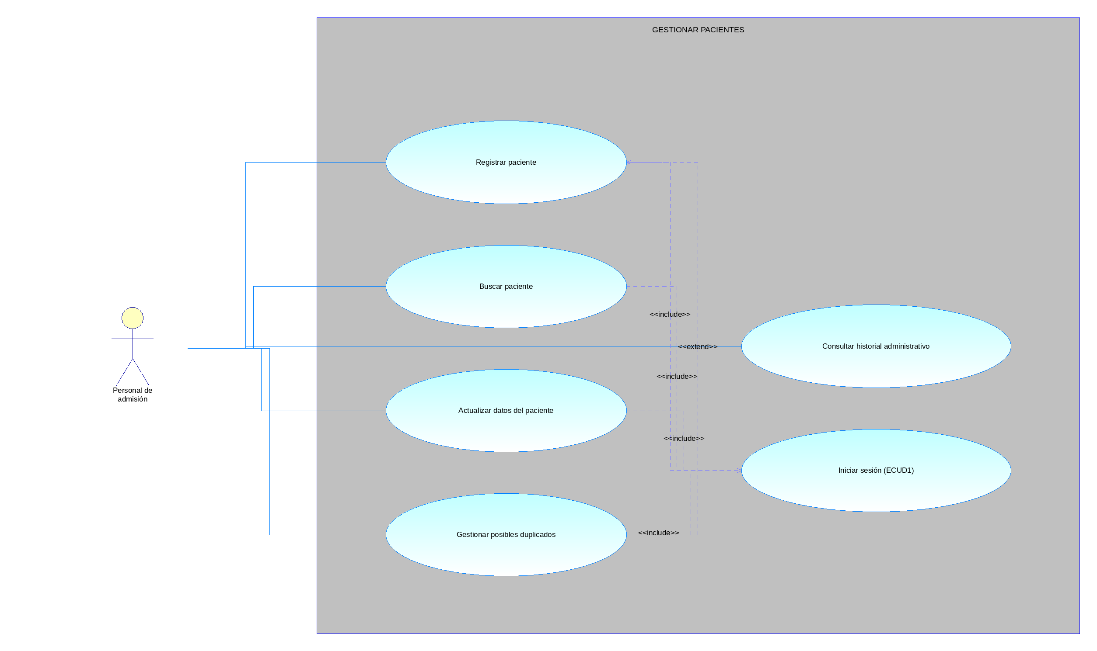  Ilustración 5. Caso de uso Gestionar Pacientes (CU_Gestionar_Pacientes).
Flujo básico
REGISTRAR PACIENTE
Actor |  | Sistema
- El usuario selecciona “Nuevo paciente”. |  | - El sistema presenta el formulario: tipo y número de documento, nombres, apellidos, fecha de nacimiento, sexo, dirección, teléfono, correo y contacto de emergencia.
- El usuario ingresa los datos y presiona “Guardar”. |  | - El sistema valida campos obligatorios y formatos, y busca coincidencias con pacientes existentes.
 |  | - El sistema genera el identificador hospitalario, guarda el registro y muestra el mensaje de confirmación.
BUSCAR PACIENTE
Actor |  | Sistema
- El usuario selecciona “Buscar paciente”. |  | - El sistema solicita el criterio: identificador hospitalario, documento o nombres y apellidos.
- El usuario ingresa el criterio y presiona “Buscar”. |  | - El sistema muestra la lista paginada de pacientes que cumplen el criterio.
ACTUALIZAR DATOS DEL PACIENTE
Actor |  | Sistema
- El usuario busca al paciente y presiona “Editar”. |  | - El sistema muestra el formulario con los datos actuales.
- El usuario modifica los datos permitidos y presiona “Guardar”. |  | - El sistema valida los datos, registra los campos modificados y guarda los cambios.
GESTIONAR POSIBLES DUPLICADOS
Actor |  | Sistema
- El usuario autorizado selecciona “Posibles duplicados”. |  | - El sistema lista los pares de registros con coincidencias.
- El usuario compara los registros y registra la decisión (fusionar o descartar) con su justificación. |  | - El sistema consolida el registro conservando las referencias históricas y registra la decisión.
Flujo Alternativo
      - Posible duplicado: Si el sistema encuentra coincidencias, las muestra y el usuario decide si se trata del mismo paciente o si confirma un registro nuevo; nunca se fusiona automáticamente solo por similitud de nombres.
      - Documento existente: Si el número de documento ya existe, el sistema muestra el paciente encontrado y no crea un nuevo registro.
      - Datos incorrectos: Si el sistema detecta datos obligatorios vacíos o con formato inválido, muestra un mensaje de error indicando el campo y solicita corregir la información.
      - Cancelar: Si el usuario presiona “Cancelar”, el sistema descarta los cambios no guardados y regresa a la pantalla anterior.
Casos de uso incluidos: ECUD1
Casos de uso extendidos: —

ECUD_GESTIONAR_CITAS
A continuación, se muestra ECUD_GESTIONAR_CITAS, correspondiente al caso de uso CU-05 “Gestionar Citas Médicas”.
Tabla 6. ECUD Gestionar Citas Médicas.
Nombre Caso de Uso: | Gestionar Citas Médicas
Identificador: | ECUD5 (CU-05)
Descripción: | Permite al Personal de admisión programar, reprogramar y cancelar citas de consulta externa según la agenda de cada profesional, y al Médico consultar su agenda diaria.
Meta: | Evitar conflictos de horario y duplicidad de citas, manteniendo el historial de cada cita.
Actores: | Personal de admisión, Médico
Estado: | Activo |  | Versión: | 1.0
Autores: | Calderón Keyla, Castillo Luis, Manosalvas Gabriel
Fecha creación: | 26/10/2026 |  | Fecha modificación: | 01/11/2026
Requisitos asociados: | RF-CIT-001, RF-CIT-002, RF-CIT-003, RF-CIT-004, RF-CIT-005, RF-CIT-006
Precondiciones: | El usuario debe haber iniciado sesión (ECUD1).  El paciente debe estar registrado (ECUD4).  La agenda del profesional debe estar configurada.
Post condiciones: | La cita queda registrada con identificador único y estado actualizado.  Los cambios de la cita conservan fecha anterior, nueva fecha, usuario y motivo.
Gráfico: | 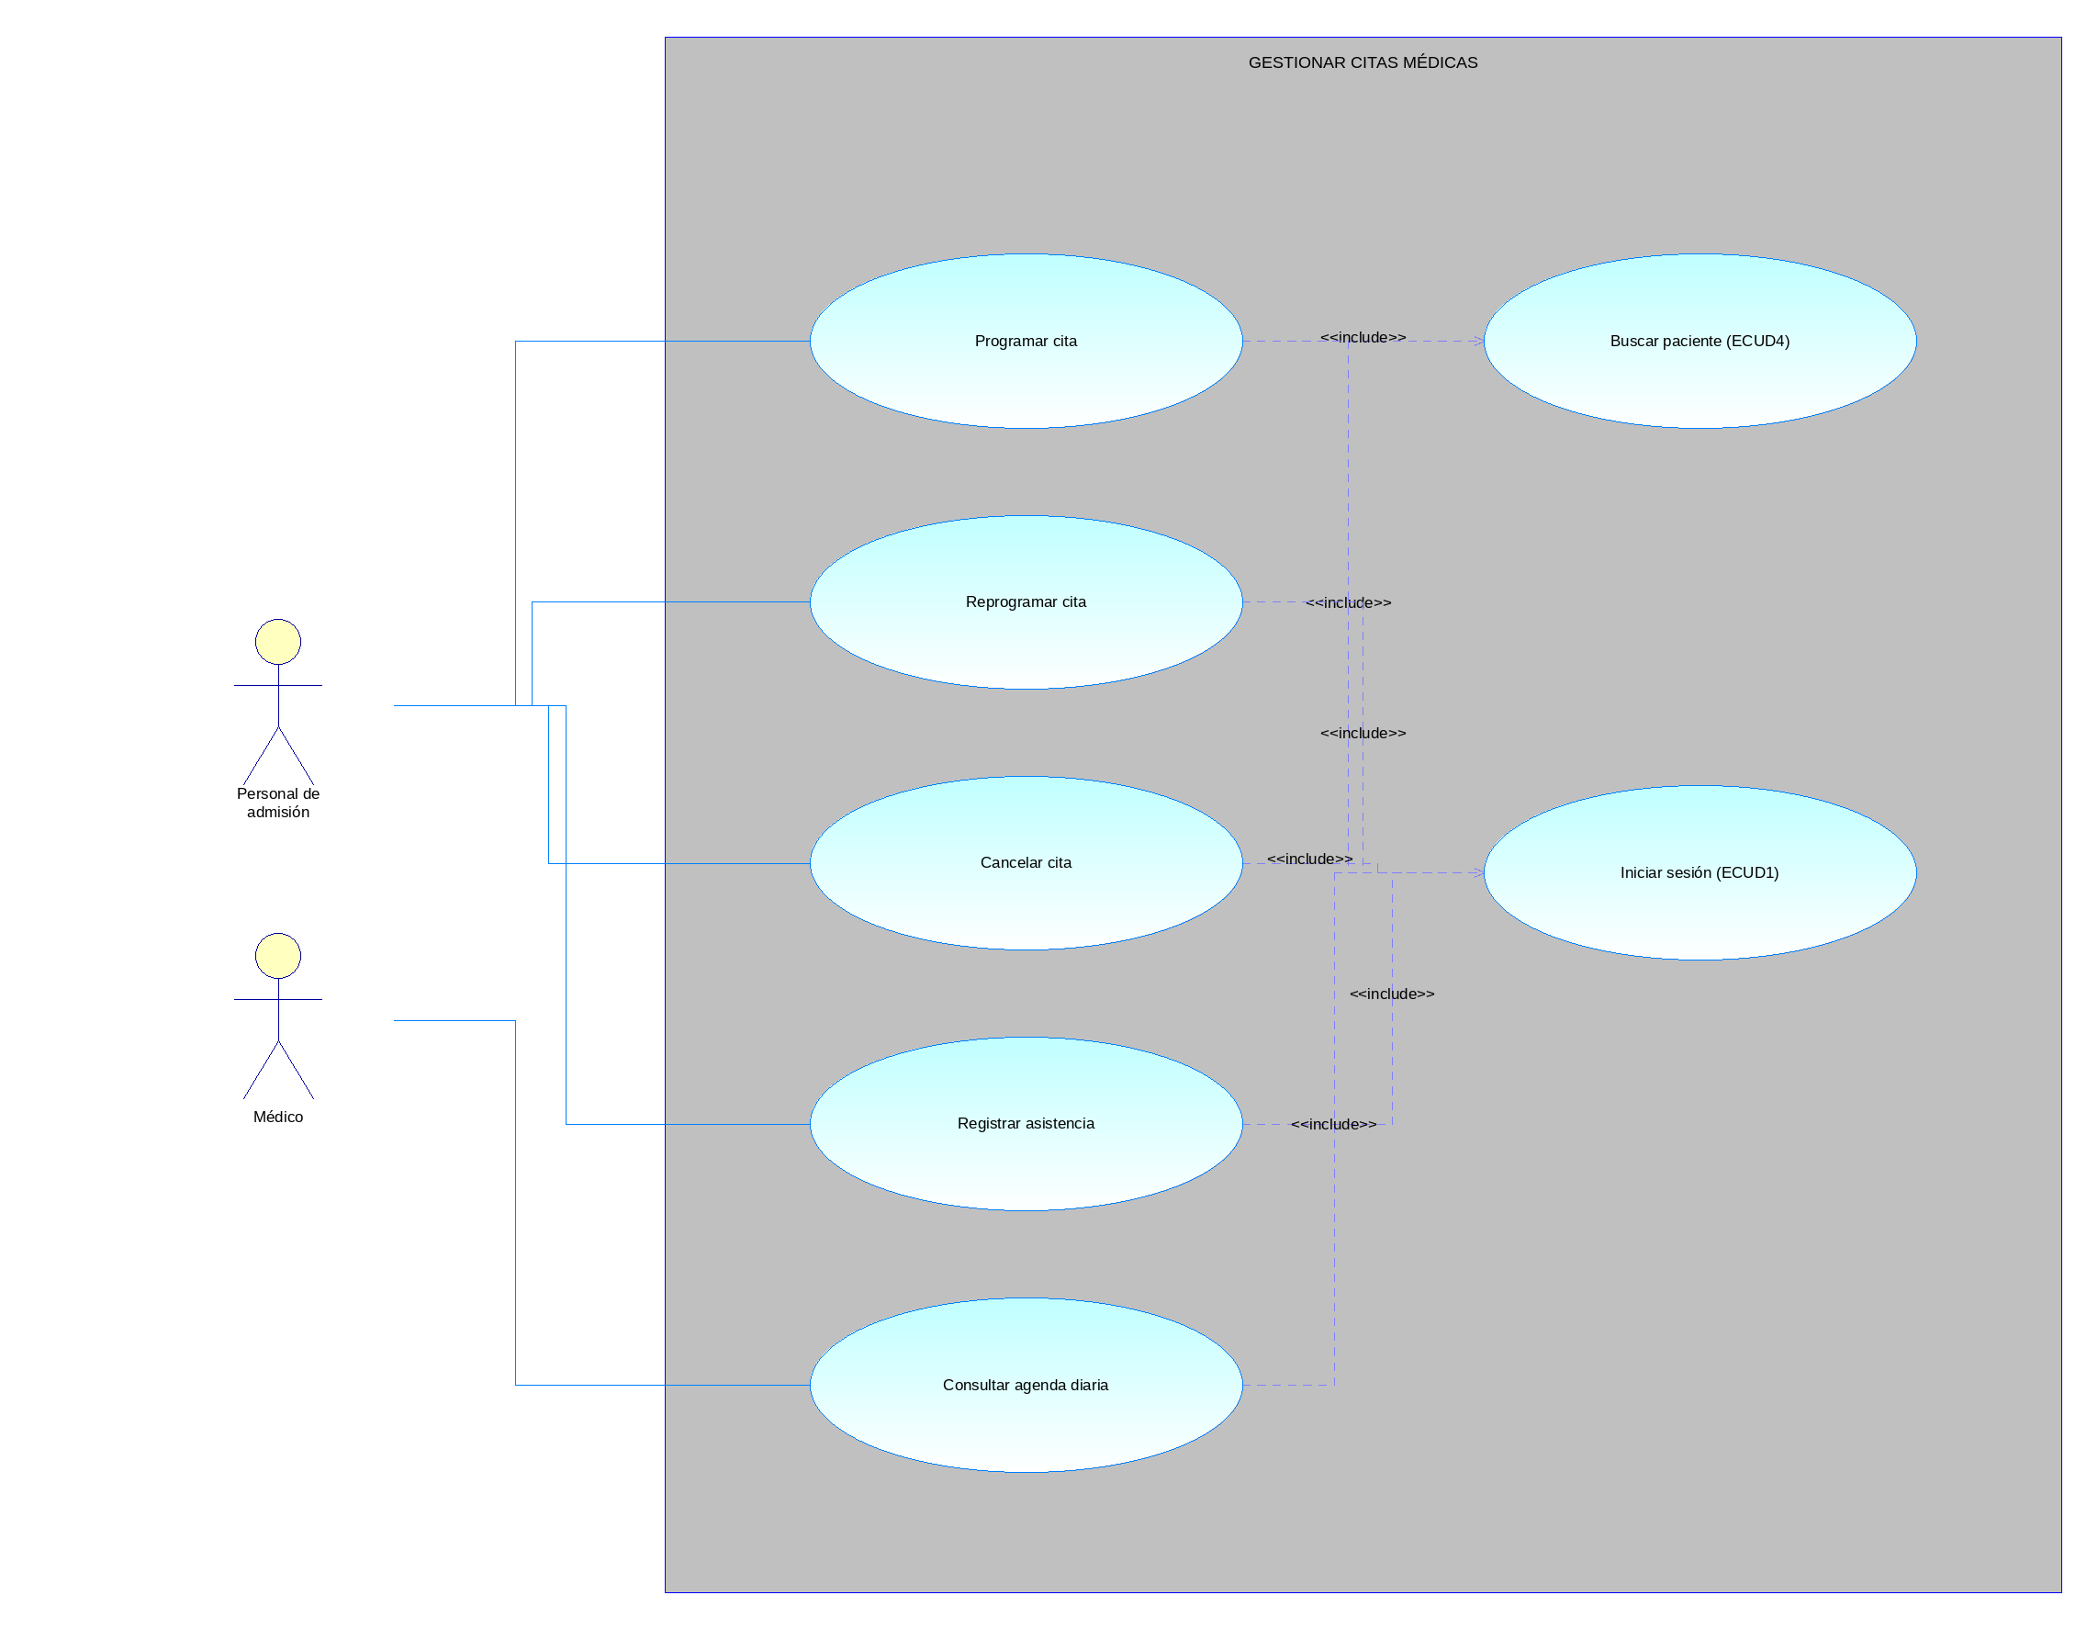  Ilustración 6. Caso de uso Gestionar Citas Médicas (CU_Gestionar_Citas).
Flujo básico
PROGRAMAR CITA
Actor |  | Sistema
- El usuario busca al paciente y selecciona “Nueva cita”. |  | - El sistema solicita especialidad, profesional y fecha.
- El usuario selecciona especialidad, profesional y fecha. |  | - El sistema muestra los turnos disponibles.
- El usuario elige un turno, ingresa el motivo y presiona “Confirmar”. |  | - El sistema verifica que el turno siga libre, registra la cita y muestra el comprobante.
REPROGRAMAR CITA
Actor |  | Sistema
- El usuario busca la cita y presiona “Reprogramar”. |  | - El sistema muestra los turnos disponibles del profesional.
- El usuario elige el nuevo turno e ingresa el motivo. |  | - El sistema valida disponibilidad, actualiza la cita y guarda el historial del cambio.
CANCELAR CITA
Actor |  | Sistema
- El usuario busca la cita y presiona “Cancelar cita”. |  | - El sistema solicita el motivo de cancelación.
- El usuario ingresa el motivo y confirma. |  | - El sistema cambia el estado a cancelada, libera el turno y conserva el historial.
REGISTRAR ASISTENCIA
Actor |  | Sistema
- El usuario busca la cita del día. |  | - El sistema muestra la cita y su estado.
- El usuario marca “Atendida” o “Ausencia”. |  | - El sistema valida la transición de estado y la guarda.
CONSULTAR AGENDA DIARIA
Actor |  | Sistema
- El médico selecciona “Mi agenda”. |  | - El sistema solicita la fecha o el periodo.
- El médico selecciona la fecha. |  | - El sistema muestra las citas del día con paciente, hora y estado.
Flujo Alternativo
      - Turno ocupado: Si el turno fue reservado por otro usuario durante la operación, el sistema informa que ya no está disponible y muestra los turnos libres.
      - Paciente no registrado: Si el paciente no existe, el sistema permite ir a registrarlo (ECUD4) antes de programar la cita.
      - Sin citas: Si no hay citas en la fecha consultada, el sistema muestra “No existen citas para la fecha seleccionada”.
      - Cancelar: Si el usuario presiona “Cancelar”, el sistema descarta los cambios no guardados y regresa a la pantalla anterior.
Casos de uso incluidos: ECUD1, ECUD4
Casos de uso extendidos: —

ECUD_ADMITIR_PACIENTES
A continuación, se muestra ECUD_ADMITIR_PACIENTES, correspondiente al caso de uso CU-06 “Admitir Pacientes”.
Tabla 7. ECUD Admitir Pacientes.
Nombre Caso de Uso: | Admitir Pacientes
Identificador: | ECUD6 (CU-06)
Descripción: | Permite al Personal de admisión registrar la llegada del paciente (por cita, consulta o emergencia), verificar sus datos y abrir el episodio de atención que se asociará a su historia clínica.
Meta: | Que toda atención inicie con un paciente identificado y un episodio de atención único.
Actores: | Personal de admisión
Estado: | Activo |  | Versión: | 1.0
Autores: | Calderón Keyla, Castillo Luis, Manosalvas Gabriel
Fecha creación: | 26/10/2026 |  | Fecha modificación: | 01/11/2026
Requisitos asociados: | RF-HC-001, RF-PAC-004
Precondiciones: | El Personal de admisión debe haber iniciado sesión (ECUD1).  El paciente debe estar registrado (ECUD4) o tener identificador temporal de emergencia.
Post condiciones: | El episodio de atención queda abierto con identificador, fecha, tipo y servicio.  La cita asociada cambia a estado “en atención”.
Gráfico: | 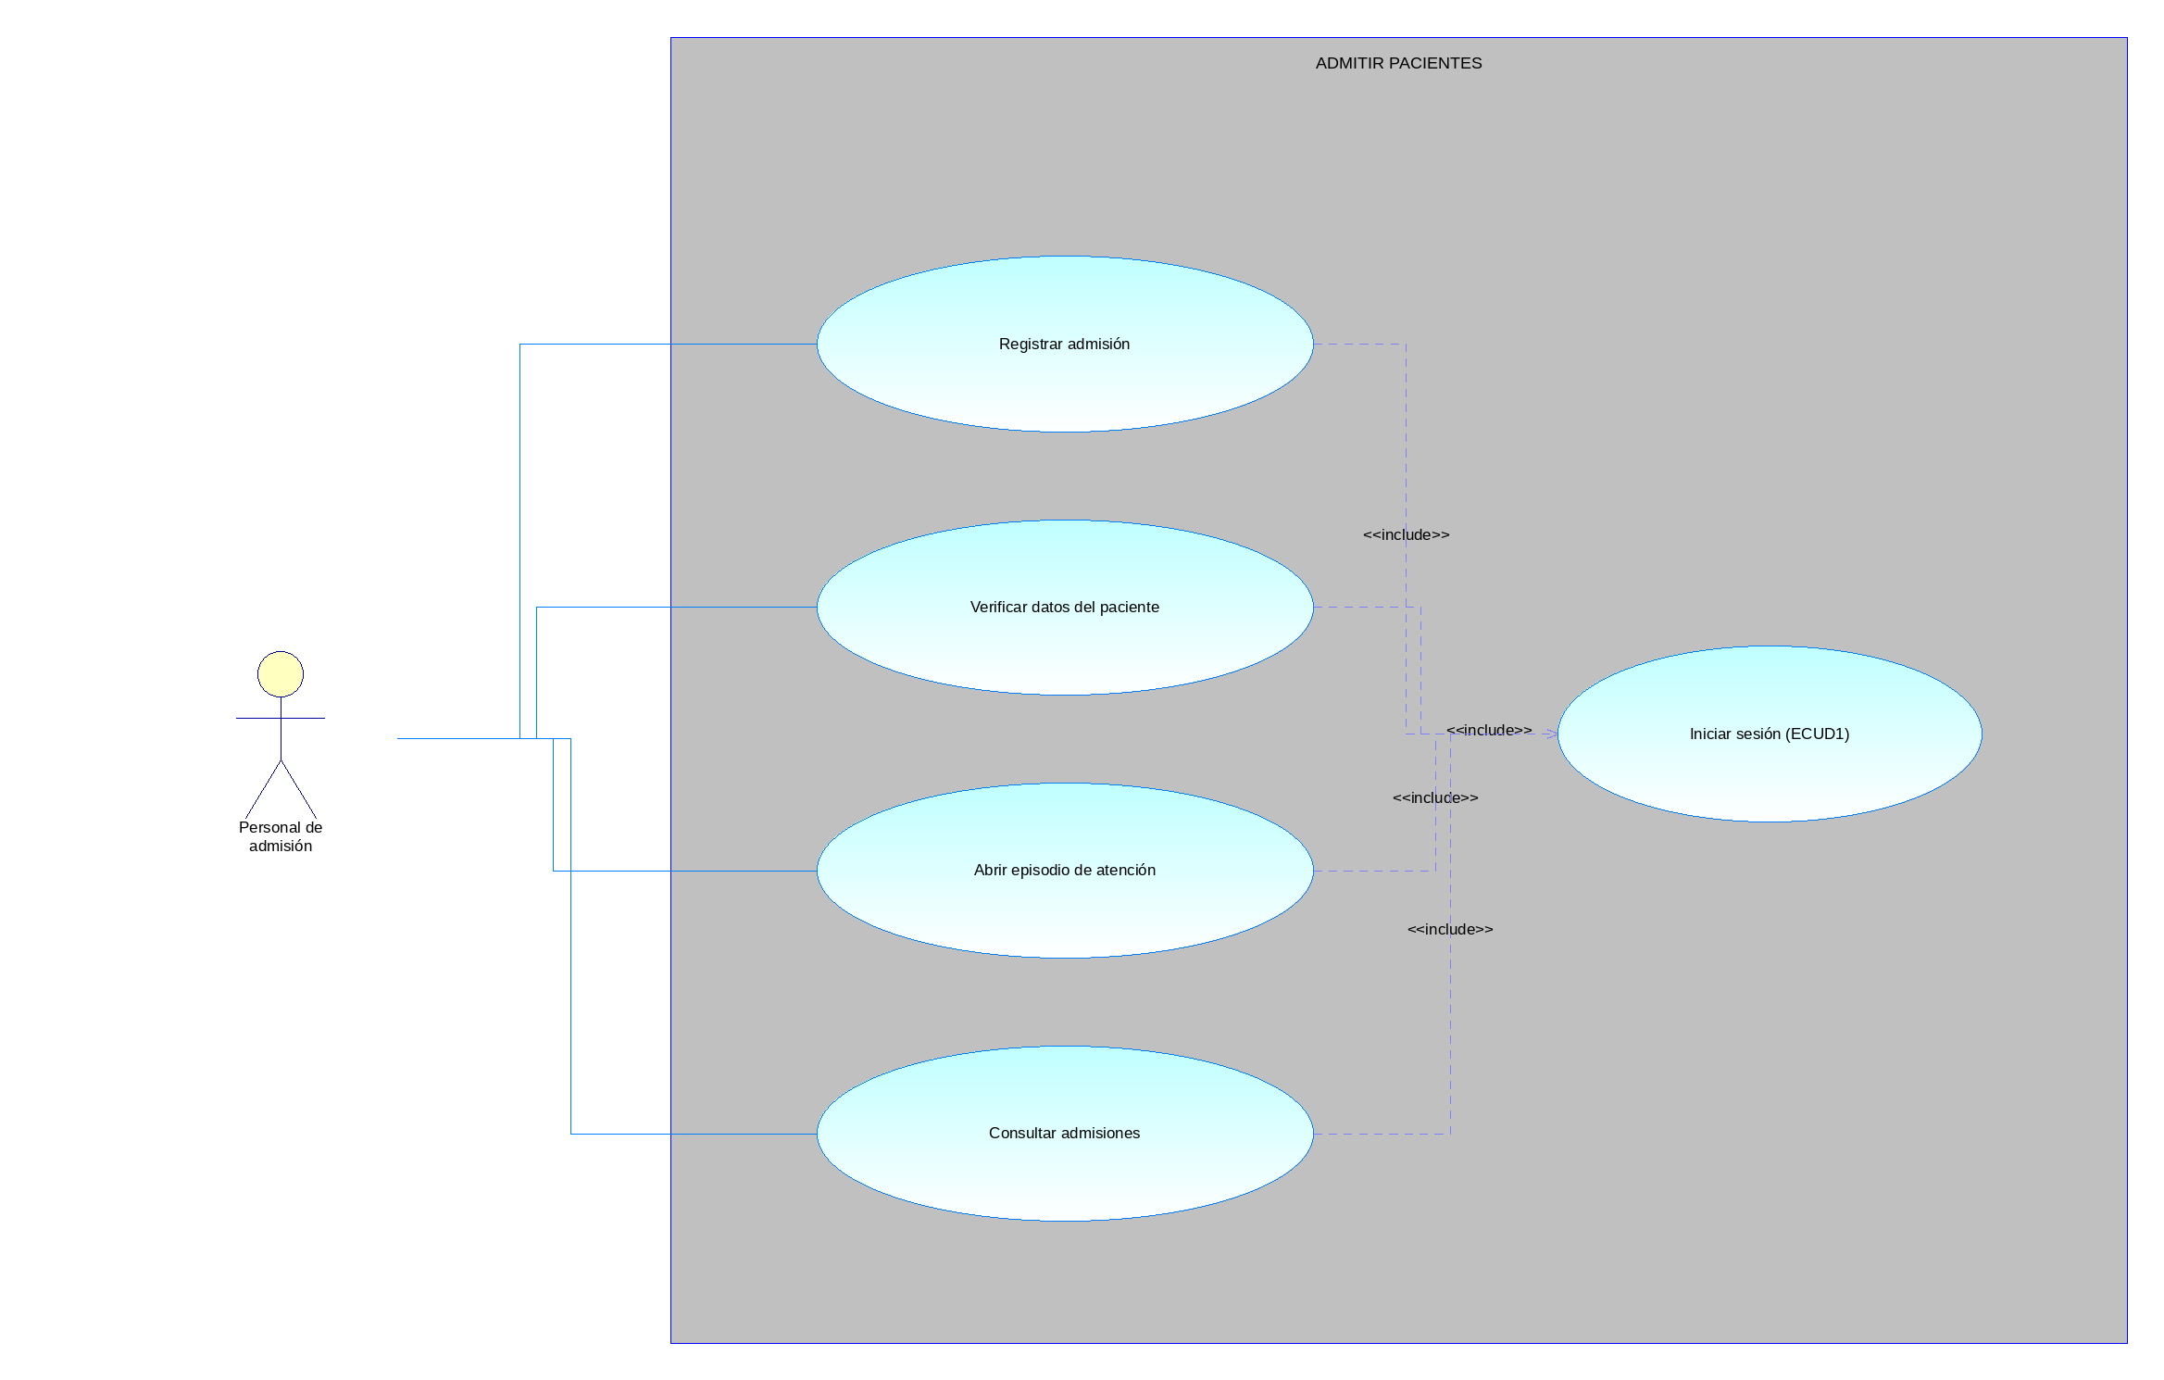  Ilustración 7. Caso de uso Admitir Pacientes (CU_Admitir_Pacientes).
Flujo básico
REGISTRAR ADMISIÓN
Actor |  | Sistema
- El usuario busca al paciente y selecciona “Admitir”. |  | - El sistema muestra las citas del día del paciente y los tipos de atención.
- El usuario selecciona la cita o el tipo de atención y el servicio. |  | - El sistema valida que no exista otra admisión activa incompatible.
VERIFICAR DATOS DEL PACIENTE
Actor |  | Sistema
- El usuario revisa los datos de identificación y contacto con el paciente. |  | - El sistema muestra los datos registrados y resalta los incompletos.
- El usuario confirma o corrige los datos. |  | - El sistema guarda las correcciones con trazabilidad.
ABRIR EPISODIO DE ATENCIÓN
Actor |  | Sistema
- El usuario presiona “Abrir episodio”. |  | - El sistema genera el episodio con identificador único, fecha y hora, tipo de atención, servicio y estado “abierto”.
- El usuario confirma. |  | - El sistema asocia el episodio a la historia clínica y lo envía a la lista de espera del servicio.
CONSULTAR ADMISIONES
Actor |  | Sistema
- El usuario selecciona “Admisiones del día”. |  | - El sistema solicita fecha y servicio.
- El usuario ingresa los filtros. |  | - El sistema muestra las admisiones con su estado.
Flujo Alternativo
      - Admisión activa existente: Si el paciente ya tiene un episodio abierto incompatible, el sistema lo muestra y no abre otro.
      - Paciente sin registro: Si el paciente no está registrado, el sistema dirige a “Registrar paciente” (ECUD4).
      - Cancelar: Si el usuario presiona “Cancelar”, el sistema descarta los cambios no guardados y regresa a la pantalla anterior.
Casos de uso incluidos: ECUD1, ECUD4
Casos de uso extendidos: —

ESPECIFICACIÓN DE CASOS DE USO SUBSISTEMA DE ATENCIÓN CLÍNICA

ECUD_CONSULTAR_HISTORIA_CLINICA
A continuación, se muestra ECUD_CONSULTAR_HISTORIA_CLINICA, correspondiente al caso de uso CU-07 “Consultar Historia Clínica Electrónica”.
Tabla 8. ECUD Consultar Historia Clínica Electrónica.
Nombre Caso de Uso: | Consultar Historia Clínica Electrónica
Identificador: | ECUD7 (CU-07)
Descripción: | Permite al Médico y al Enfermero consultar la historia clínica electrónica del paciente (antecedentes, consultas, diagnósticos, alergias, resultados y documentos) según su rol y la relación asistencial, y solicitar acceso excepcional justificado.
Meta: | Brindar acceso oportuno y controlado a la información clínica autorizada.
Actores: | Médico, Enfermero
Estado: | Activo |  | Versión: | 1.0
Autores: | Calderón Keyla, Castillo Luis, Manosalvas Gabriel
Fecha creación: | 26/10/2026 |  | Fecha modificación: | 01/11/2026
Requisitos asociados: | RF-HC-005, RF-HC-008
Precondiciones: | El usuario debe haber iniciado sesión (ECUD1) con rol clínico.  El paciente debe tener historia clínica registrada.
Post condiciones: | La información autorizada se muestra al profesional.  Cada acceso a la historia clínica queda registrado en auditoría.
Gráfico: | 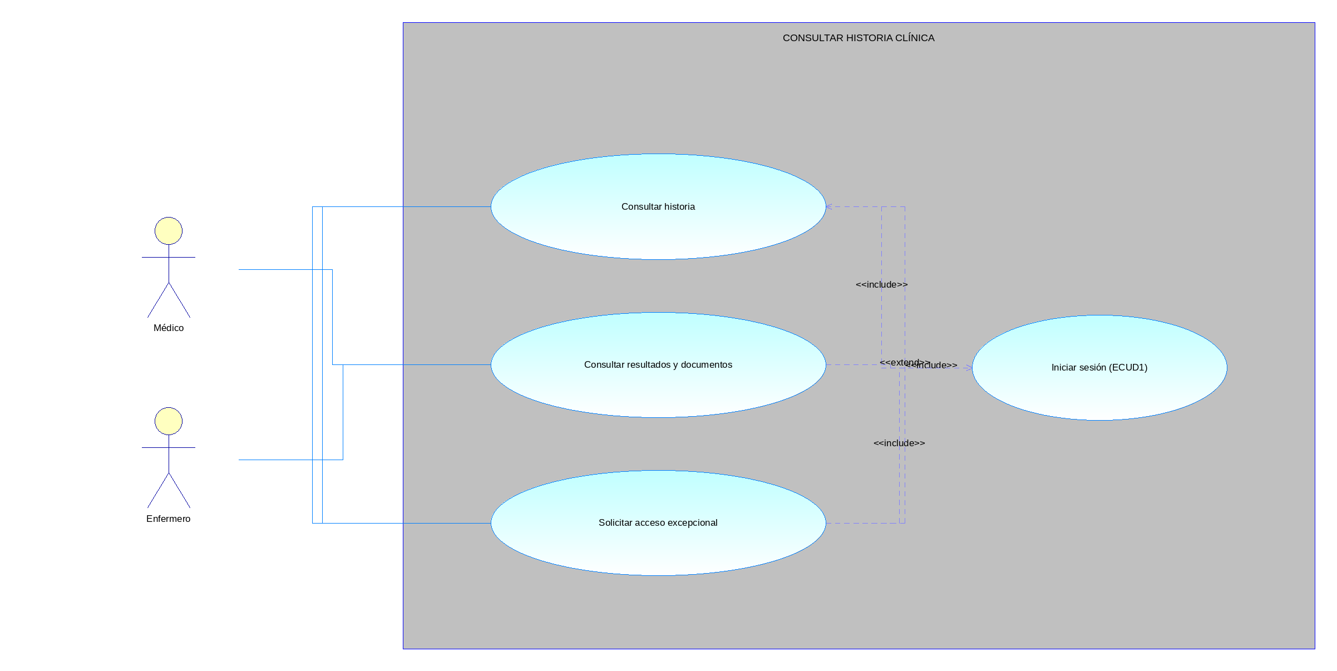  Ilustración 8. Caso de uso Consultar Historia Clínica Electrónica (CU_Consultar_Historia_Clinica).
Flujo básico
CONSULTAR HISTORIA
Actor |  | Sistema
- El usuario selecciona “Consultar historia clínica” y busca al paciente. |  | - El sistema verifica la relación asistencial y los permisos del rol.
- El usuario selecciona la sección (antecedentes, consultas, diagnósticos, alergias, resultados). |  | - El sistema muestra la historia clínica y registra el acceso.
CONSULTAR RESULTADOS Y DOCUMENTOS
Actor |  | Sistema
- El usuario abre la pestaña “Resultados y documentos”. |  | - El sistema lista resultados de laboratorio, informes de imagen y documentos adjuntos con su estado.
- El usuario selecciona un documento. |  | - El sistema muestra el documento o resultado validado.
SOLICITAR ACCESO EXCEPCIONAL
Actor |  | Sistema
- El usuario sin relación asistencial selecciona “Solicitar acceso excepcional”. |  | - El sistema solicita la justificación.
- El usuario ingresa la justificación. |  | - El sistema evalúa la regla de acceso, concede acceso temporal y lo registra como acceso excepcional.
Flujo Alternativo
      - Sin relación asistencial: Si el profesional no tiene relación asistencial con el paciente, el sistema niega el acceso y ofrece “Solicitar acceso excepcional”.
      - Acceso denegado: Si la justificación no es aceptada, el sistema niega el acceso y registra el intento.
      - Resultado pendiente: Si un resultado no está validado, el sistema lo muestra marcado como “pendiente de validación”.
Casos de uso incluidos: ECUD1
Casos de uso extendidos: —

ECUD_REGISTRAR_CONSULTA_MEDICA
A continuación, se muestra ECUD_REGISTRAR_CONSULTA_MEDICA, correspondiente al caso de uso CU-08 “Registrar Consulta, Diagnóstico y Tratamiento”.
Tabla 9. ECUD Registrar Consulta, Diagnóstico y Tratamiento.
Nombre Caso de Uso: | Registrar Consulta, Diagnóstico y Tratamiento
Identificador: | ECUD8 (CU-08)
Descripción: | Permite al Médico registrar la atención del episodio: motivo de consulta, examen físico, diagnósticos, plan de tratamiento, alergias y notas de evolución, y finalizar o firmar la atención.
Meta: | Documentar la atención médica de forma completa, verificable y trazable.
Actores: | Médico
Estado: | Activo |  | Versión: | 1.0
Autores: | Calderón Keyla, Castillo Luis, Manosalvas Gabriel
Fecha creación: | 26/10/2026 |  | Fecha modificación: | 01/11/2026
Requisitos asociados: | RF-HC-002, RF-HC-003, RF-HC-004, RF-HC-006, RF-HC-007
Precondiciones: | El Médico debe haber iniciado sesión (ECUD1).  Debe existir un episodio de atención abierto (ECUD6).
Post condiciones: | La atención queda registrada y asociada a la historia clínica.  Las notas finalizadas conservan autor y fecha y no se modifican silenciosamente.
Gráfico: | 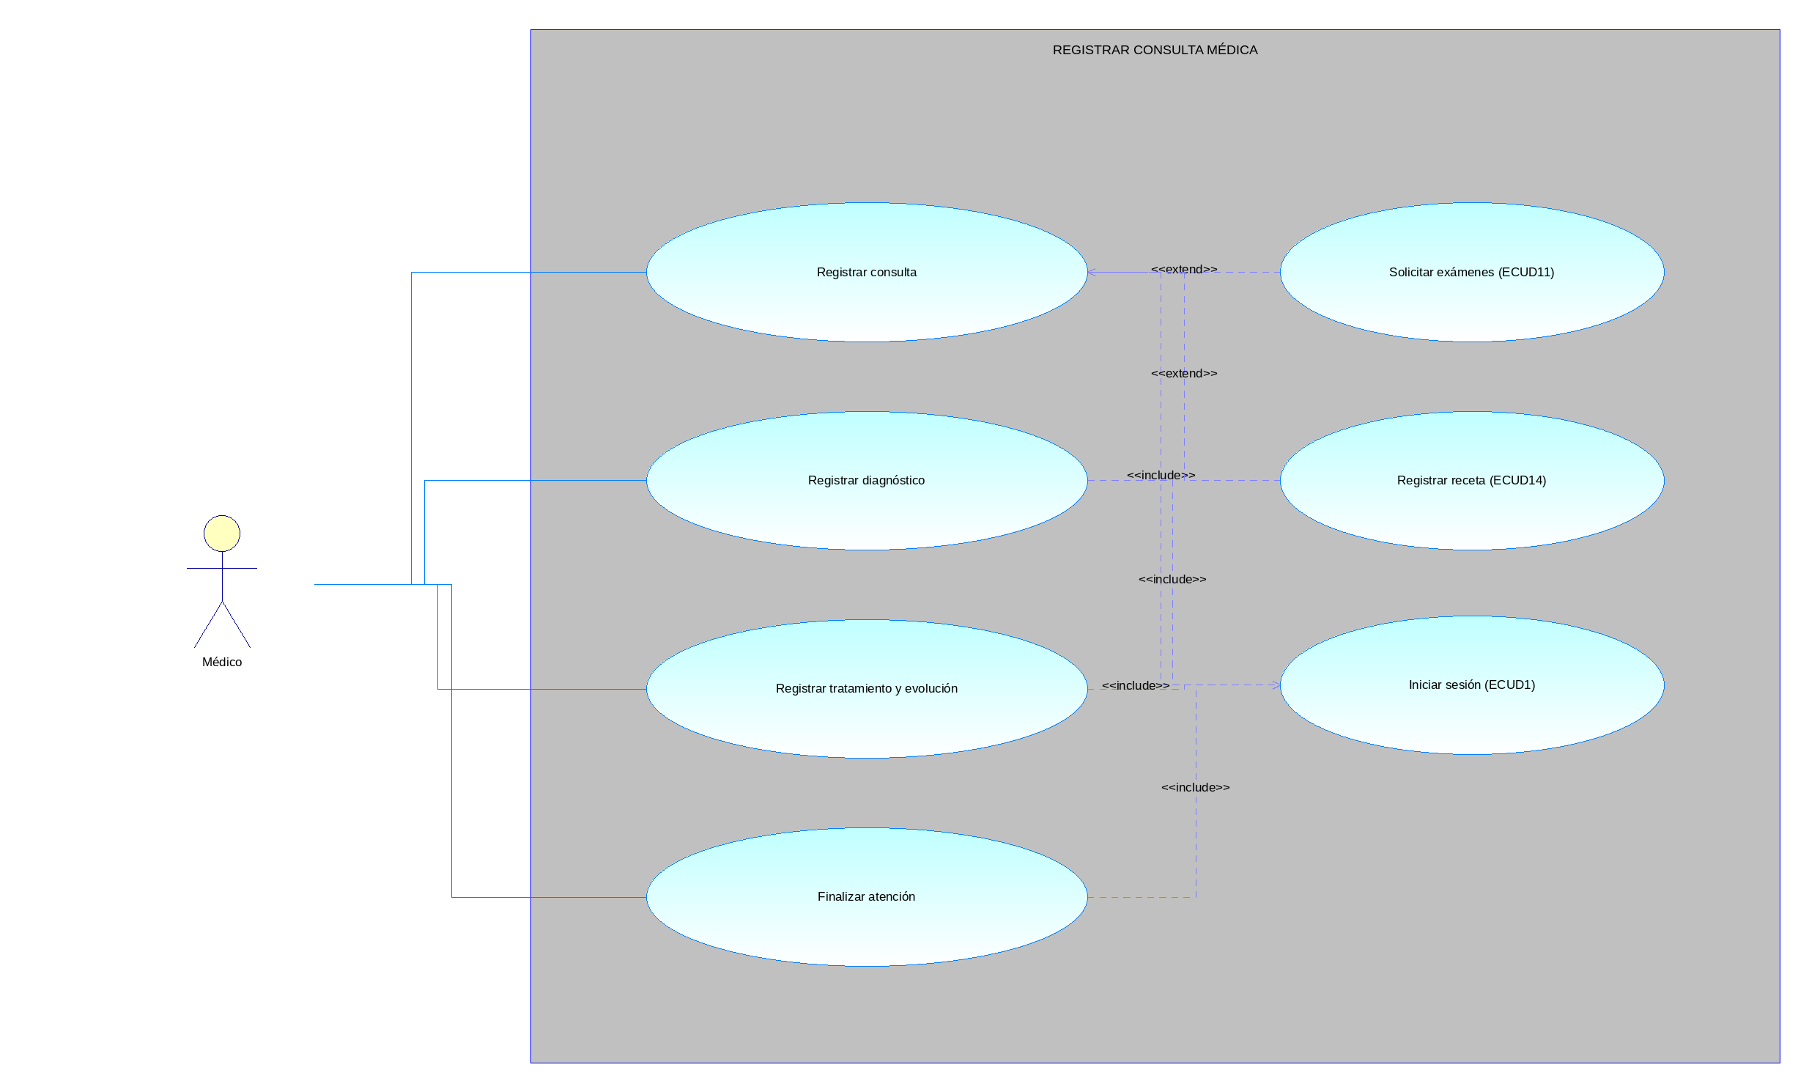  Ilustración 9. Caso de uso Registrar Consulta, Diagnóstico y Tratamiento (CU_Registrar_Consulta_Medica).
Flujo básico
REGISTRAR CONSULTA
Actor |  | Sistema
- El médico selecciona al paciente de su lista de espera. |  | - El sistema abre el formulario de consulta del episodio y muestra alergias y antecedentes.
- El médico registra motivo, enfermedad actual, examen físico y evaluación. |  | - El sistema valida los campos obligatorios y guarda la consulta en borrador.
REGISTRAR DIAGNÓSTICO
Actor |  | Sistema
- El médico selecciona “Agregar diagnóstico” y busca en el catálogo CIE-10. |  | - El sistema muestra los diagnósticos que coinciden.
- El médico selecciona el diagnóstico y lo marca como principal o secundario. |  | - El sistema asocia el diagnóstico al episodio.
REGISTRAR TRATAMIENTO Y EVOLUCIÓN
Actor |  | Sistema
- El médico registra el plan de tratamiento, indicaciones o la nota de evolución. |  | - El sistema valida y guarda el registro con autor, fecha y hora.
- El médico registra o actualiza alergias si corresponde. |  | - El sistema guarda la alergia con fuente y estado de verificación.
FINALIZAR ATENCIÓN
Actor |  | Sistema
- El médico presiona “Finalizar y firmar”. |  | - El sistema verifica que existan diagnóstico y datos obligatorios.
- El médico confirma con su credencial. |  | - El sistema marca la nota como finalizada, registra autor y fecha y bloquea la edición directa.
Flujo Alternativo
      - Datos no evaluados: El sistema diferencia datos no evaluados, desconocidos y negativos confirmados; no asume que un campo vacío significa ausencia de la condición.
      - Atención incompleta: Si falta el diagnóstico u otro dato obligatorio, el sistema no permite finalizar y señala los campos faltantes.
      - Corrección de nota finalizada: Para corregir una nota finalizada el médico registra una adenda; el sistema conserva el registro original y la corrección con su autoría.
Casos de uso incluidos: ECUD1
Casos de uso extendidos: ECUD11, ECUD14

ECUD_REGISTRAR_SIGNOS_VITALES
A continuación, se muestra ECUD_REGISTRAR_SIGNOS_VITALES, correspondiente al caso de uso CU-09 “Registrar Signos Vitales y Cuidados”.
Tabla 10. ECUD Registrar Signos Vitales y Cuidados.
Nombre Caso de Uso: | Registrar Signos Vitales y Cuidados
Identificador: | ECUD9 (CU-09)
Descripción: | Permite al Enfermero registrar signos vitales, cuidados de enfermería, administración de medicamentos e incidencias del paciente, consultando las indicaciones clínicas autorizadas.
Meta: | Mantener el registro de enfermería completo y trazable por profesional.
Actores: | Enfermero
Estado: | Activo |  | Versión: | 1.0
Autores: | Calderón Keyla, Castillo Luis, Manosalvas Gabriel
Fecha creación: | 26/10/2026 |  | Fecha modificación: | 01/11/2026
Requisitos asociados: | RF-HOS-005, RF-EME-003
Precondiciones: | El Enfermero debe haber iniciado sesión (ECUD1).  El paciente debe tener un episodio o una hospitalización activa.
Post condiciones: | Los registros de enfermería quedan asociados al episodio con autor, fecha y hora.
Gráfico: | 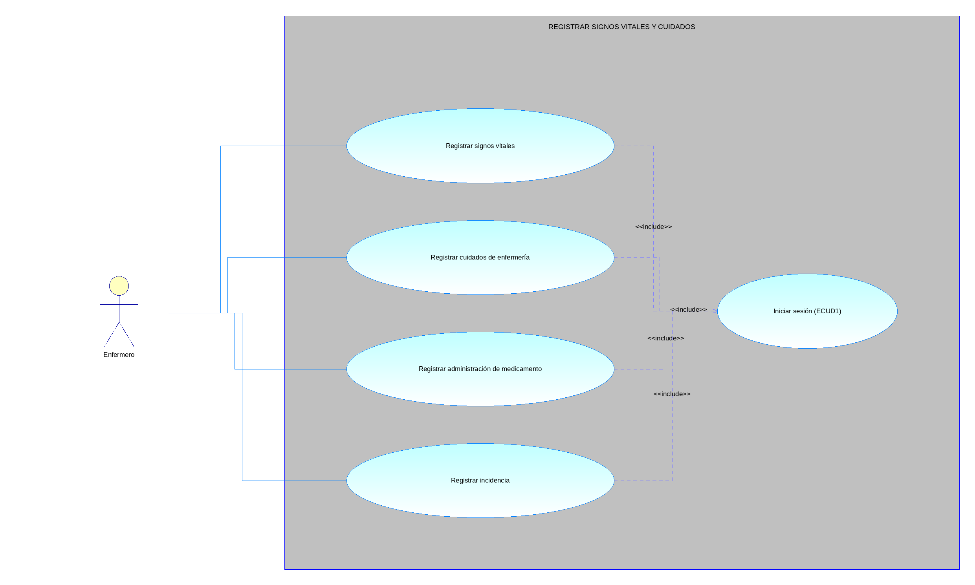  Ilustración 10. Caso de uso Registrar Signos Vitales y Cuidados (CU_Registrar_Signos_Vitales).
Flujo básico
REGISTRAR SIGNOS VITALES
Actor |  | Sistema
- El enfermero selecciona al paciente y “Signos vitales”. |  | - El sistema muestra el formulario: presión arterial, frecuencia cardiaca, frecuencia respiratoria, temperatura, saturación, peso y talla.
- El enfermero ingresa los valores y presiona “Guardar”. |  | - El sistema valida rangos posibles, guarda y marca los valores fuera de rango.
REGISTRAR CUIDADOS DE ENFERMERÍA
Actor |  | Sistema
- El enfermero consulta las indicaciones clínicas vigentes. |  | - El sistema muestra las indicaciones autorizadas por el médico.
- El enfermero registra el cuidado o actividad realizada. |  | - El sistema guarda el registro con autor, fecha y hora.
REGISTRAR ADMINISTRACIÓN DE MEDICAMENTO
Actor |  | Sistema
- El enfermero selecciona el medicamento indicado. |  | - El sistema muestra dosis, vía y horario de la prescripción.
- El enfermero confirma la administración. |  | - El sistema registra la administración y actualiza el estado de la indicación.
REGISTRAR INCIDENCIA
Actor |  | Sistema
- El enfermero selecciona “Registrar incidencia”. |  | - El sistema muestra el formulario de incidencia.
- El enfermero describe la incidencia y presiona “Guardar”. |  | - El sistema guarda la incidencia y notifica al médico responsable.
Flujo Alternativo
      - Valor fuera de rango: Si un signo vital está fuera del rango configurado, el sistema lo resalta y solicita confirmar el valor antes de guardar.
      - Medicamento no prescrito: Si el medicamento no corresponde a una prescripción vigente, el sistema no permite registrar la administración.
      - Cancelar: Si el usuario presiona “Cancelar”, el sistema descarta los cambios no guardados y regresa a la pantalla anterior.
Casos de uso incluidos: ECUD1
Casos de uso extendidos: —

ECUD_GESTIONAR_URGENCIAS
A continuación, se muestra ECUD_GESTIONAR_URGENCIAS, correspondiente al caso de uso CU-10 “Gestionar Urgencias”.
Tabla 11. ECUD Gestionar Urgencias.
Nombre Caso de Uso: | Gestionar Urgencias
Identificador: | ECUD10 (CU-10)
Descripción: | Permite registrar el ingreso de un paciente por emergencia (incluso con identificador temporal), su clasificación de prioridad (triaje), la atención de emergencia y la disposición final.
Meta: | Atender oportunamente al paciente de emergencia sin que la falta de datos administrativos detenga el registro.
Actores: | Personal de admisión, Enfermero, Médico
Estado: | Activo |  | Versión: | 1.0
Autores: | Calderón Keyla, Castillo Luis, Manosalvas Gabriel
Fecha creación: | 26/10/2026 |  | Fecha modificación: | 01/11/2026
Requisitos asociados: | RF-EME-001, RF-EME-002, RF-EME-003, RF-EME-004
Precondiciones: | El usuario debe haber iniciado sesión (ECUD1).  El protocolo de triaje aprobado por el hospital debe estar configurado.
Post condiciones: | La atención de emergencia queda registrada con su disposición final.  Los datos temporales quedan pendientes de conciliación con el registro del paciente.
Gráfico: | 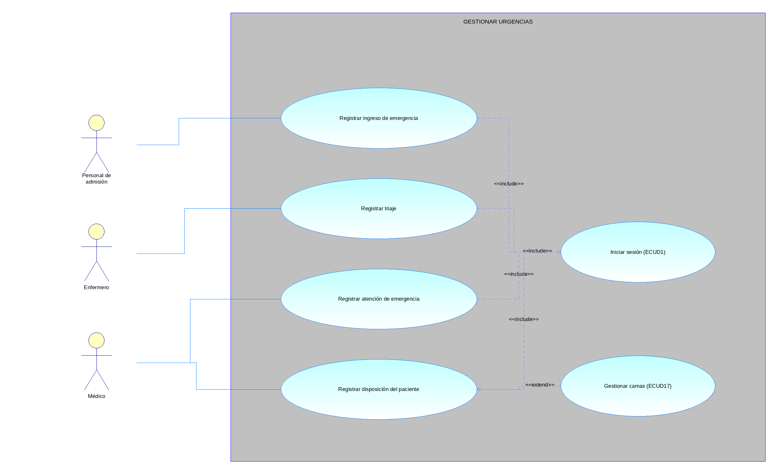  Ilustración 11. Caso de uso Gestionar Urgencias (CU_Gestionar_Urgencias).
Flujo básico
REGISTRAR INGRESO DE EMERGENCIA
Actor |  | Sistema
- El personal de admisión selecciona “Ingreso de emergencia”. |  | - El sistema busca al paciente o permite crear un identificador temporal.
- El usuario ingresa los datos disponibles y presiona “Registrar”. |  | - El sistema crea el episodio de emergencia y lo coloca en la lista de triaje.
REGISTRAR TRIAJE
Actor |  | Sistema
- El enfermero selecciona al paciente de la lista de triaje. |  | - El sistema muestra el formulario de valoración inicial según el protocolo.
- El enfermero registra signos vitales y la prioridad. |  | - El sistema guarda la clasificación y ordena la lista de espera por prioridad.
REGISTRAR ATENCIÓN DE EMERGENCIA
Actor |  | Sistema
- El médico selecciona al paciente según prioridad. |  | - El sistema muestra triaje, alergias y antecedentes.
- El médico registra valoración, intervenciones y órdenes. |  | - El sistema guarda la atención asociada al episodio.
REGISTRAR DISPOSICIÓN DEL PACIENTE
Actor |  | Sistema
- El médico selecciona la disposición: alta, hospitalización, traslado o derivación. |  | - El sistema verifica la información obligatoria del cierre.
- El médico confirma. |  | - El sistema cierra el episodio de emergencia y, si corresponde, genera la solicitud de hospitalización.
Flujo Alternativo
      - Paciente sin identificación: Si no se dispone de documentos, el sistema asigna un identificador temporal controlado que luego se concilia con el registro definitivo (ECUD4).
      - Datos incompletos al cierre: Si falta información obligatoria, el sistema no permite cerrar el episodio y señala los campos.
Casos de uso incluidos: ECUD1
Casos de uso extendidos: ECUD17

ESPECIFICACIÓN DE CASOS DE USO SUBSISTEMA DE LABORATORIO E IMAGENOLOGÍA

ECUD_SOLICITAR_EXAMENES_LABORATORIO
A continuación, se muestra ECUD_SOLICITAR_EXAMENES_LABORATORIO, correspondiente al caso de uso CU-11 “Solicitar Exámenes de Laboratorio”.
Tabla 12. ECUD Solicitar Exámenes de Laboratorio.
Nombre Caso de Uso: | Solicitar Exámenes de Laboratorio
Identificador: | ECUD11 (CU-11)
Descripción: | Permite al Médico crear solicitudes de exámenes de laboratorio asociadas al paciente y al episodio, consultar su estado, cancelarlas y consultar los resultados validados.
Meta: | Eliminar las solicitudes en papel y vincular cada examen con la atención que lo originó.
Actores: | Médico
Estado: | Activo |  | Versión: | 1.0
Autores: | Calderón Keyla, Castillo Luis, Manosalvas Gabriel
Fecha creación: | 26/10/2026 |  | Fecha modificación: | 01/11/2026
Requisitos asociados: | RF-LAB-001, RF-LAB-005
Precondiciones: | El Médico debe haber iniciado sesión (ECUD1).  Debe existir un episodio de atención abierto (ECUD6).
Post condiciones: | La solicitud queda registrada en estado “solicitada” y visible para el laboratorio.
Gráfico: | 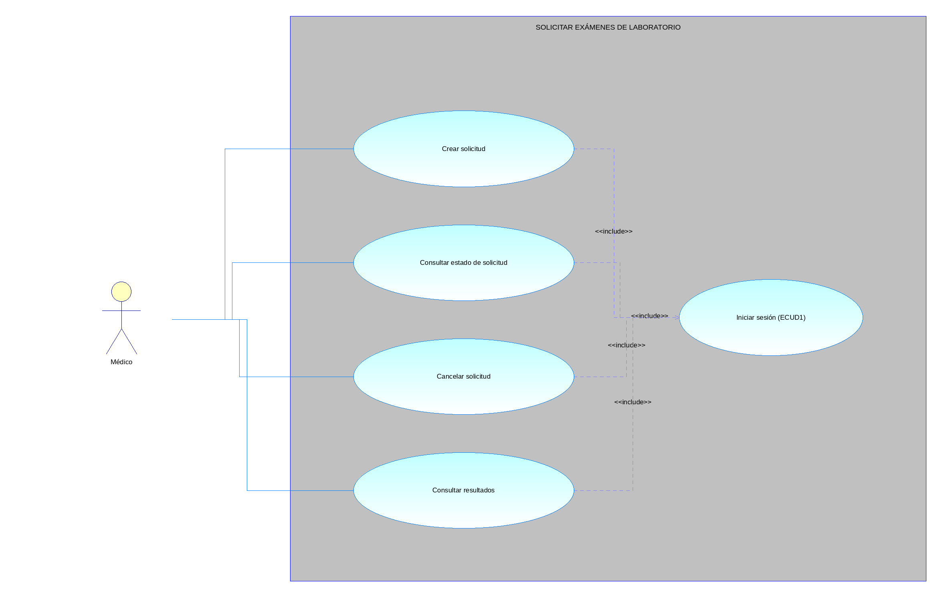  Ilustración 12. Caso de uso Solicitar Exámenes de Laboratorio (CU_Solicitar_Examenes_Laboratorio).
Flujo básico
CREAR SOLICITUD
Actor |  | Sistema
- El médico selecciona “Solicitar laboratorio” dentro de la atención. |  | - El sistema muestra el catálogo de exámenes.
- El médico selecciona los exámenes, la prioridad y las indicaciones y presiona “Enviar”. |  | - El sistema valida y registra la solicitud con estado “solicitada”.
CONSULTAR ESTADO DE SOLICITUD
Actor |  | Sistema
- El médico selecciona “Mis solicitudes”. |  | - El sistema lista las solicitudes con su estado.
- El médico selecciona una solicitud. |  | - El sistema muestra el detalle y el historial de estados.
CANCELAR SOLICITUD
Actor |  | Sistema
- El médico selecciona una solicitud no procesada y presiona “Cancelar”. |  | - El sistema solicita el motivo.
- El médico confirma. |  | - El sistema cambia el estado a “cancelada” y notifica al laboratorio.
CONSULTAR RESULTADOS
Actor |  | Sistema
- El médico abre una solicitud con resultados. |  | - El sistema muestra valores, unidades, rangos de referencia y responsable de validación.
- El médico revisa los resultados. |  | - El sistema registra la consulta.
Flujo Alternativo
      - Solicitud en proceso: Si la muestra ya fue procesada, el sistema no permite cancelar la solicitud.
      - Resultado no validado: Los resultados pendientes de validación se muestran marcados y no como definitivos.
      - Cancelar: Si el usuario presiona “Cancelar”, el sistema descarta los cambios no guardados y regresa a la pantalla anterior.
Casos de uso incluidos: ECUD1
Casos de uso extendidos: —

ECUD_REGISTRAR_RESULTADOS_LABORATORIO
A continuación, se muestra ECUD_REGISTRAR_RESULTADOS_LABORATORIO, correspondiente al caso de uso CU-12 “Registrar Resultados de Laboratorio”.
Tabla 13. ECUD Registrar Resultados de Laboratorio.
Nombre Caso de Uso: | Registrar Resultados de Laboratorio
Identificador: | ECUD12 (CU-12)
Descripción: | Permite al Personal de laboratorio recibir las solicitudes y muestras, actualizar su estado, registrar los resultados de cada examen y validarlos para su publicación en la historia clínica.
Meta: | Garantizar que solo los resultados validados se publiquen como definitivos.
Actores: | Personal de laboratorio, Servicio externo de laboratorio o imágenes
Estado: | Activo |  | Versión: | 1.0
Autores: | Calderón Keyla, Castillo Luis, Manosalvas Gabriel
Fecha creación: | 26/10/2026 |  | Fecha modificación: | 01/11/2026
Requisitos asociados: | RF-LAB-002, RF-LAB-003, RF-LAB-004
Precondiciones: | El Personal de laboratorio debe haber iniciado sesión (ECUD1).  Debe existir una solicitud de laboratorio (ECUD11).
Post condiciones: | Los resultados quedan registrados, validados y publicados en la historia clínica.  Cada cambio de estado conserva fecha y responsable.
Gráfico: | 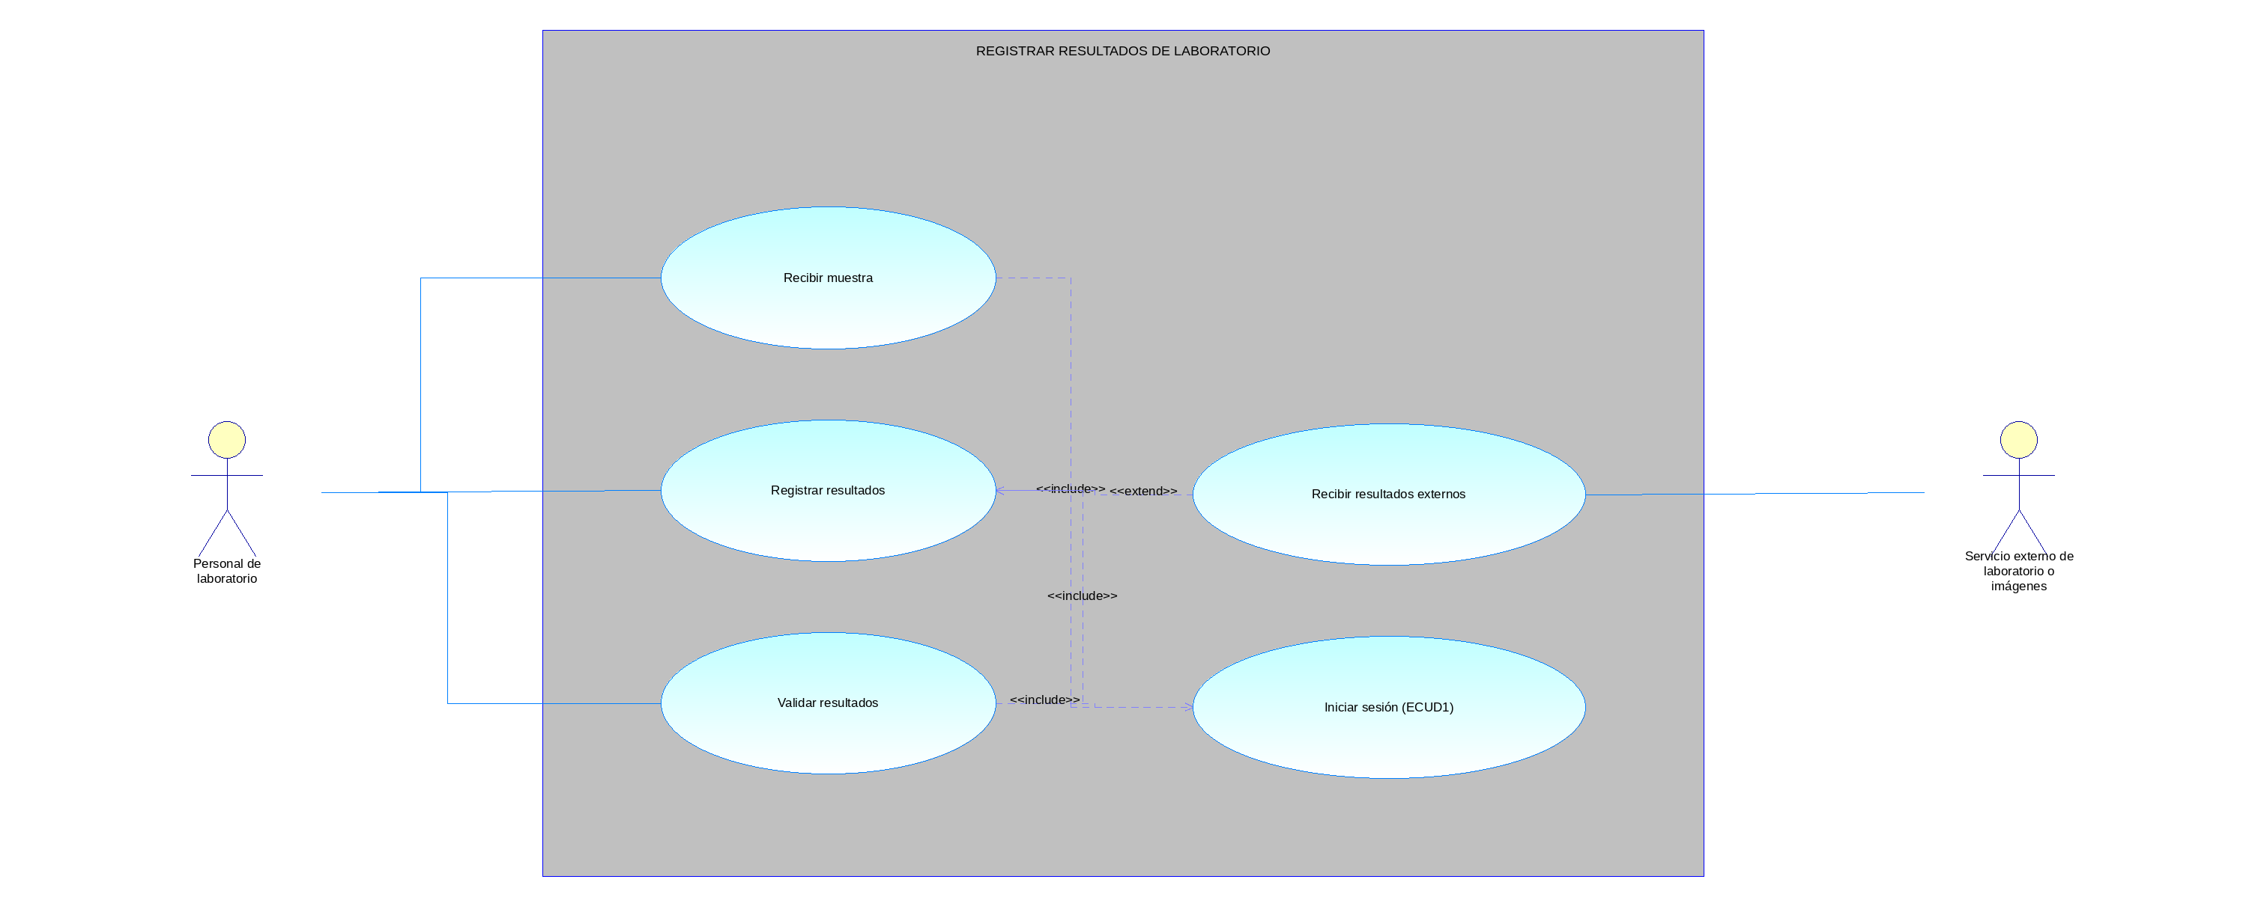  Ilustración 13. Caso de uso Registrar Resultados de Laboratorio (CU_Registrar_Resultados_Laboratorio).
Flujo básico
RECIBIR MUESTRA
Actor |  | Sistema
- El laboratorista busca la solicitud y presiona “Recibir muestra”. |  | - El sistema muestra los exámenes y el tipo de muestra requerida.
- El laboratorista confirma la recepción. |  | - El sistema cambia el estado a “recibida” y registra fecha y responsable.
REGISTRAR RESULTADOS
Actor |  | Sistema
- El laboratorista abre la solicitud en proceso. |  | - El sistema muestra cada examen con unidad y rango de referencia.
- El laboratorista ingresa valores y observaciones y presiona “Guardar”. |  | - El sistema guarda los resultados con estado “pendiente de validación”.
VALIDAR RESULTADOS
Actor |  | Sistema
- El responsable de laboratorio selecciona resultados pendientes. |  | - El sistema muestra los resultados y valores fuera de rango.
- El responsable revisa y presiona “Validar”. |  | - El sistema marca los resultados como validados y los publica en la historia clínica.
Flujo Alternativo
      - Muestra no conforme: Si la muestra no cumple condiciones, el sistema registra el rechazo con motivo y notifica al solicitante.
      - Resultado rechazado: Si el validador rechaza un resultado, vuelve a estado “en proceso” con la observación.
      - Valor fuera de rango: El sistema resalta los valores fuera del rango de referencia.
Casos de uso incluidos: ECUD1
Casos de uso extendidos: —

ECUD_GESTIONAR_ESTUDIOS_IMAGENOLOGIA
A continuación, se muestra ECUD_GESTIONAR_ESTUDIOS_IMAGENOLOGIA, correspondiente al caso de uso CU-13 “Gestionar Estudios de Imagenología”.
Tabla 14. ECUD Gestionar Estudios de Imagenología.
Nombre Caso de Uso: | Gestionar Estudios de Imagenología
Identificador: | ECUD13 (CU-13)
Descripción: | Permite al Médico solicitar estudios de imagen y al Profesional de imágenes programarlos, registrar su ejecución, elaborar, validar y publicar el informe y vincular las imágenes.
Meta: | Coordinar solicitud, ejecución e informe de estudios de imagen vinculados a la historia clínica.
Actores: | Médico, Profesional de imágenes, Servicio externo de laboratorio o imágenes
Estado: | Activo |  | Versión: | 1.0
Autores: | Calderón Keyla, Castillo Luis, Manosalvas Gabriel
Fecha creación: | 26/10/2026 |  | Fecha modificación: | 01/11/2026
Requisitos asociados: | RF-IMG-001, RF-IMG-002, RF-IMG-003, RF-IMG-004
Precondiciones: | El usuario debe haber iniciado sesión (ECUD1).  Debe existir un episodio de atención abierto.
Post condiciones: | El estudio y su informe quedan vinculados al episodio y a la historia clínica.
Gráfico: | 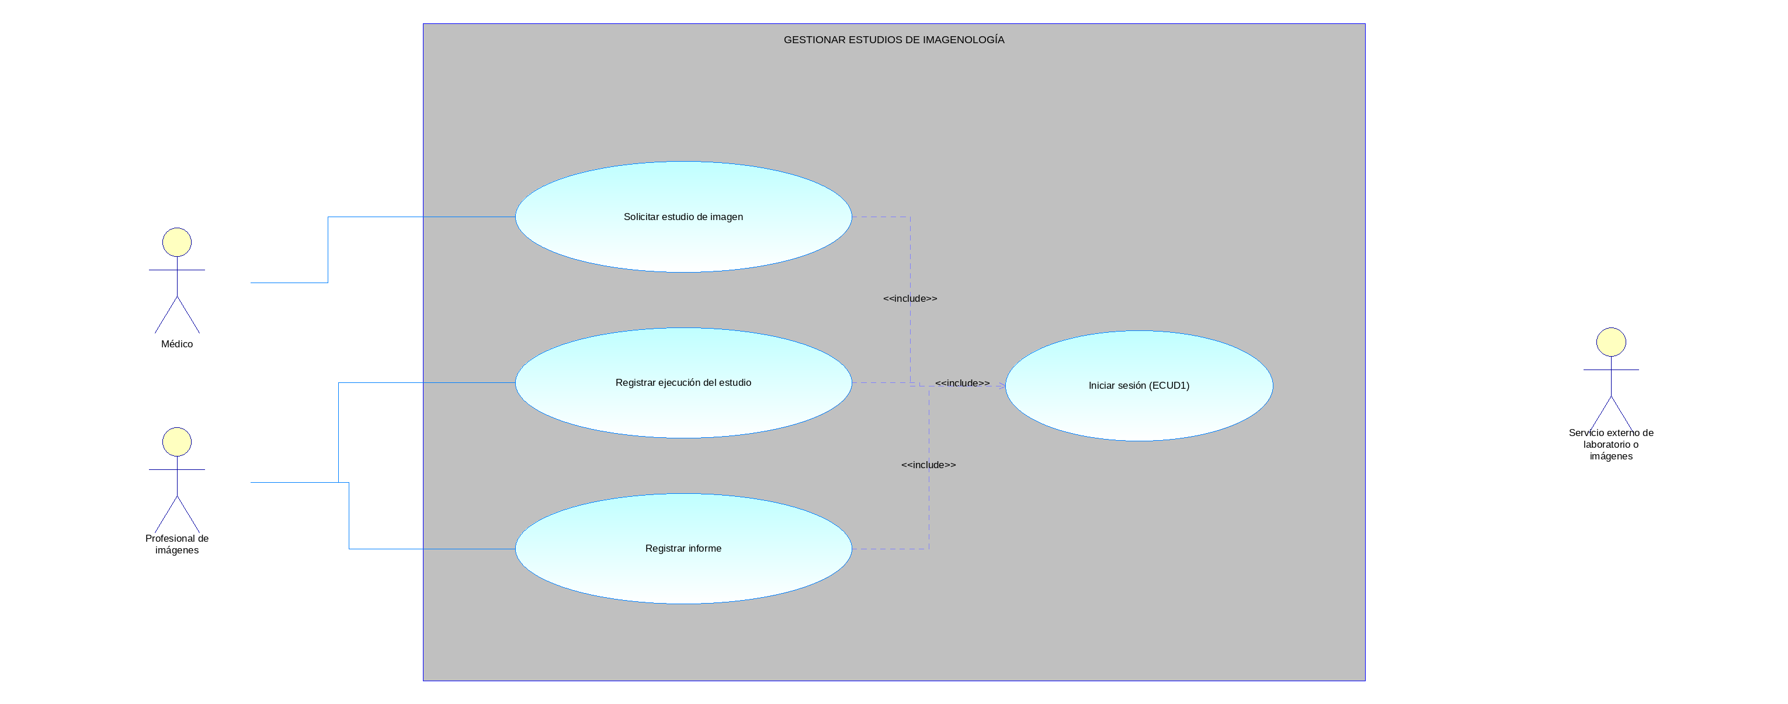  Ilustración 14. Caso de uso Gestionar Estudios de Imagenología (CU_Gestionar_Estudios_Imagenologia).
Flujo básico
SOLICITAR ESTUDIO DE IMAGEN
Actor |  | Sistema
- El médico selecciona “Solicitar imagen”. |  | - El sistema muestra tipos de estudio y región.
- El médico registra tipo de estudio e indicación clínica y presiona “Enviar”. |  | - El sistema registra la solicitud en estado “solicitado”.
REGISTRAR EJECUCIÓN DEL ESTUDIO
Actor |  | Sistema
- El profesional de imágenes programa el estudio y registra su ejecución. |  | - El sistema actualiza el estado a “realizado” con fecha y responsable.
- El profesional adjunta o vincula las imágenes. |  | - El sistema asocia las imágenes al estudio.
REGISTRAR INFORME
Actor |  | Sistema
- El profesional abre el estudio realizado y redacta el informe. |  | - El sistema guarda el informe en estado “borrador”.
- El profesional valida y publica el informe. |  | - El sistema cambia el estado a “publicado” y lo muestra en la historia clínica.
Flujo Alternativo
      - Estudio cancelado: Si el estudio no puede realizarse, el profesional registra el motivo y el sistema notifica al médico.
      - Informe en borrador: Los informes en borrador no son visibles como definitivos en la historia clínica.
      - Cancelar: Si el usuario presiona “Cancelar”, el sistema descarta los cambios no guardados y regresa a la pantalla anterior.
Casos de uso incluidos: ECUD1
Casos de uso extendidos: —

ESPECIFICACIÓN DE CASOS DE USO SUBSISTEMA DE FARMACIA E INVENTARIO

ECUD_GESTIONAR_RECETAS
A continuación, se muestra ECUD_GESTIONAR_RECETAS, correspondiente al caso de uso CU-14 “Gestionar Recetas Médicas”.
Tabla 15. ECUD Gestionar Recetas Médicas.
Nombre Caso de Uso: | Gestionar Recetas Médicas
Identificador: | ECUD14 (CU-14)
Descripción: | Permite al Médico registrar las prescripciones del paciente seleccionando medicamentos del catálogo institucional, verificando alergias registradas, así como modificar o anular recetas no dispensadas.
Meta: | Que farmacia reciba prescripciones electrónicas completas y vinculadas a la atención.
Actores: | Médico
Estado: | Activo |  | Versión: | 1.0
Autores: | Calderón Keyla, Castillo Luis, Manosalvas Gabriel
Fecha creación: | 26/10/2026 |  | Fecha modificación: | 01/11/2026
Requisitos asociados: | RF-FAR-001, RF-HC-006
Precondiciones: | El Médico debe haber iniciado sesión (ECUD1).  Debe existir un episodio de atención abierto.  El catálogo de medicamentos debe estar configurado.
Post condiciones: | La receta queda registrada con estado “emitida” y disponible para farmacia.
Gráfico: | 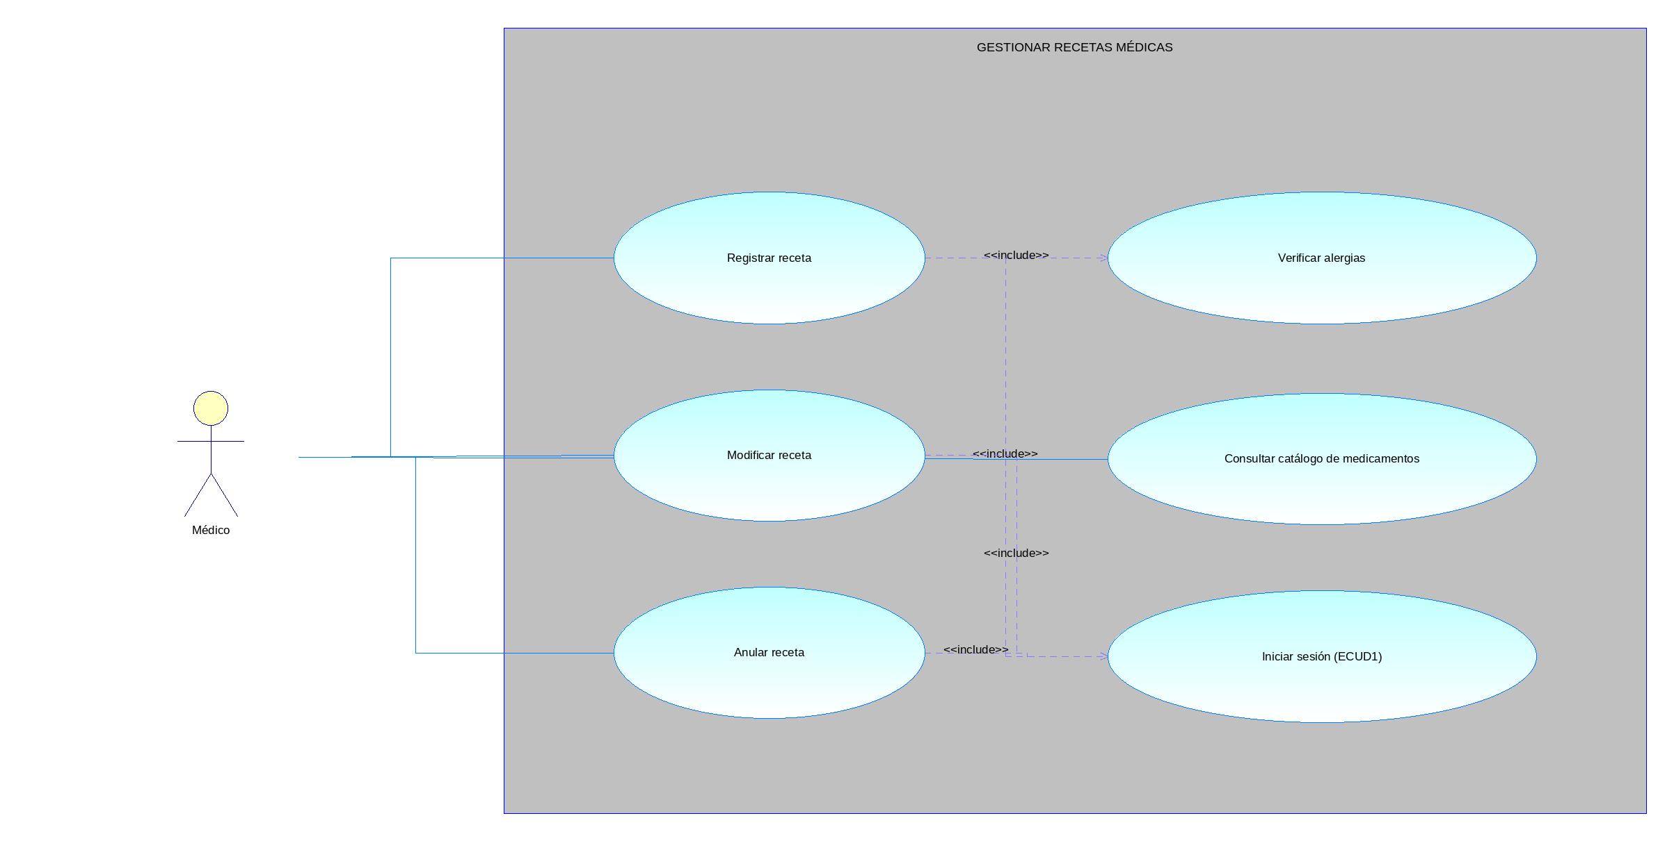  Ilustración 15. Caso de uso Gestionar Recetas Médicas (CU_Gestionar_Recetas).
Flujo básico
REGISTRAR RECETA
Actor |  | Sistema
- El médico selecciona “Nueva receta” dentro de la atención. |  | - El sistema muestra las alergias del paciente y el buscador del catálogo.
- El médico agrega medicamento, dosis, vía, frecuencia y duración. |  | - El sistema verifica el medicamento contra las alergias registradas.
- El médico presiona “Emitir”. |  | - El sistema registra la receta en estado “emitida” y la envía a farmacia.
MODIFICAR RECETA
Actor |  | Sistema
- El médico busca una receta no dispensada y presiona “Editar”. |  | - El sistema muestra los ítems de la receta.
- El médico modifica los ítems y presiona “Guardar”. |  | - El sistema valida y guarda una nueva versión de la receta.
ANULAR RECETA
Actor |  | Sistema
- El médico selecciona la receta y presiona “Anular”. |  | - El sistema solicita el motivo.
- El médico confirma. |  | - El sistema cambia el estado a “anulada” y notifica a farmacia.
Flujo Alternativo
      - Alergia registrada: Si el medicamento coincide con una alergia registrada, el sistema muestra una alerta y exige confirmar o cambiar el medicamento.
      - Receta dispensada: Si la receta ya fue dispensada, el sistema no permite modificarla ni anularla.
      - Datos incorrectos: Si el sistema detecta datos obligatorios vacíos o con formato inválido, muestra un mensaje de error indicando el campo y solicita corregir la información.
Casos de uso incluidos: ECUD1
Casos de uso extendidos: —

ECUD_DISPENSAR_MEDICAMENTOS
A continuación, se muestra ECUD_DISPENSAR_MEDICAMENTOS, correspondiente al caso de uso CU-15 “Dispensar Medicamentos”.
Tabla 16. ECUD Dispensar Medicamentos.
Nombre Caso de Uso: | Dispensar Medicamentos
Identificador: | ECUD15 (CU-15)
Descripción: | Permite al Farmacéutico consultar las recetas emitidas, validarlas, verificar la disponibilidad por lote y registrar la dispensación total o parcial, actualizando el inventario.
Meta: | Que prescripción, dispensación e inventario estén sincronizados.
Actores: | Farmacéutico
Estado: | Activo |  | Versión: | 1.0
Autores: | Calderón Keyla, Castillo Luis, Manosalvas Gabriel
Fecha creación: | 26/10/2026 |  | Fecha modificación: | 01/11/2026
Requisitos asociados: | RF-FAR-003, RF-FAR-004
Precondiciones: | El Farmacéutico debe haber iniciado sesión (ECUD1).  Debe existir una receta emitida (ECUD14).
Post condiciones: | La dispensación queda registrada y el inventario se descuenta del lote correspondiente.  Se genera el cargo de los medicamentos dispensados para facturación.
Gráfico: | 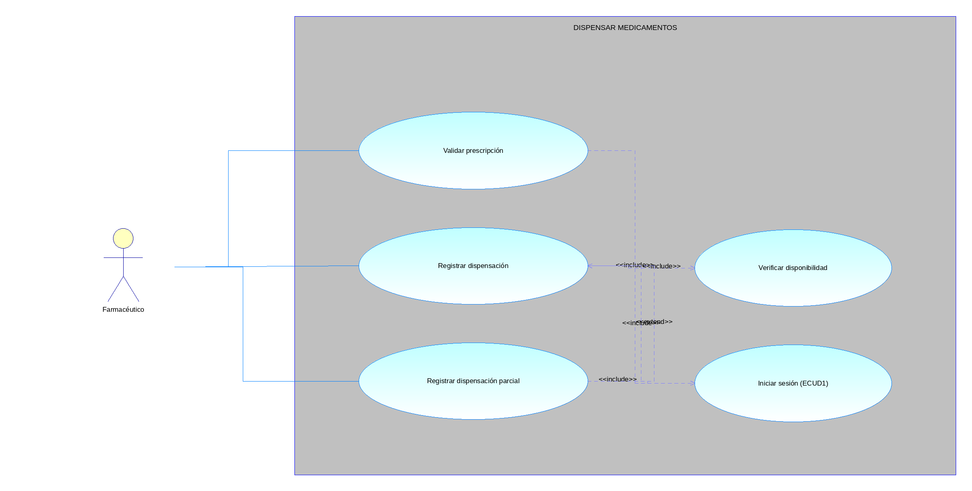  Ilustración 16. Caso de uso Dispensar Medicamentos (CU_Dispensar_Medicamentos).
Flujo básico
VALIDAR PRESCRIPCIÓN
Actor |  | Sistema
- El farmacéutico busca la receta por paciente o número. |  | - El sistema muestra la receta, sus ítems y el estado.
- El farmacéutico revisa la receta y presiona “Validar”. |  | - El sistema comprueba vigencia, datos completos y estado de la receta.
REGISTRAR DISPENSACIÓN
Actor |  | Sistema
- El farmacéutico selecciona los ítems a entregar. |  | - El sistema muestra el stock disponible por lote (no caducado), ordenado por vencimiento.
- El farmacéutico confirma cantidades y lotes. |  | - El sistema registra la dispensación, descuenta el inventario y genera el cargo.
REGISTRAR DISPENSACIÓN PARCIAL
Actor |  | Sistema
- El farmacéutico indica que no hay stock suficiente de un ítem. |  | - El sistema permite registrar la cantidad entregada y la pendiente.
- El farmacéutico confirma. |  | - El sistema deja la receta en estado “dispensada parcialmente”.
Flujo Alternativo
      - Lote caducado o bloqueado: El sistema no permite seleccionar lotes caducados o bloqueados.
      - Receta anulada o vencida: Si la receta está anulada o vencida, el sistema no permite dispensar y muestra el motivo.
      - Cancelar: Si el usuario presiona “Cancelar”, el sistema descarta los cambios no guardados y regresa a la pantalla anterior.
Casos de uso incluidos: ECUD1, ECUD14
Casos de uso extendidos: —

ECUD_GESTIONAR_INVENTARIO_FARMACIA
A continuación, se muestra ECUD_GESTIONAR_INVENTARIO_FARMACIA, correspondiente al caso de uso CU-16 “Gestionar Inventario de Farmacia”.
Tabla 17. ECUD Gestionar Inventario de Farmacia.
Nombre Caso de Uso: | Gestionar Inventario de Farmacia
Identificador: | ECUD16 (CU-16)
Descripción: | Permite al Farmacéutico registrar entradas, salidas, ajustes y transferencias de inventario, controlar lotes y fechas de caducidad, consultar existencias y configurar niveles mínimos de stock con alertas.
Meta: | Mantener existencias exactas y evitar la dispensación de productos caducados.
Actores: | Farmacéutico
Estado: | Activo |  | Versión: | 1.0
Autores: | Calderón Keyla, Castillo Luis, Manosalvas Gabriel
Fecha creación: | 26/10/2026 |  | Fecha modificación: | 01/11/2026
Requisitos asociados: | RF-FAR-002, RF-FAR-005, RF-FAR-006, RF-FAR-007
Precondiciones: | El Farmacéutico debe haber iniciado sesión (ECUD1).  Los medicamentos deben existir en el catálogo institucional.
Post condiciones: | Cada movimiento queda registrado con motivo, usuario, fecha, cantidad y lote.  Las existencias reflejan los movimientos registrados.
Gráfico: | 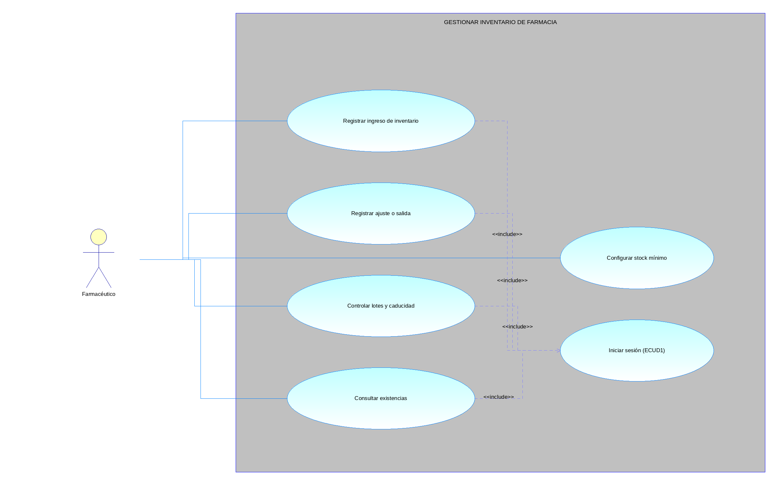  Ilustración 17. Caso de uso Gestionar Inventario de Farmacia (CU_Gestionar_Inventario_Farmacia).
Flujo básico
REGISTRAR INGRESO DE INVENTARIO
Actor |  | Sistema
- El farmacéutico selecciona “Ingreso de inventario”. |  | - El sistema muestra el formulario: medicamento, lote, fecha de caducidad, cantidad y documento de respaldo.
- El farmacéutico ingresa los datos y presiona “Guardar”. |  | - El sistema valida la caducidad, registra el lote y aumenta las existencias.
REGISTRAR AJUSTE O SALIDA
Actor |  | Sistema
- El farmacéutico selecciona “Ajuste/Salida” y el lote. |  | - El sistema muestra el stock del lote.
- El farmacéutico ingresa la cantidad y el motivo y presiona “Guardar”. |  | - El sistema valida que no quede stock negativo y registra el movimiento.
CONTROLAR LOTES Y CADUCIDAD
Actor |  | Sistema
- El farmacéutico selecciona “Control de caducidad”. |  | - El sistema lista los lotes próximos a vencer y vencidos.
- El farmacéutico bloquea los lotes vencidos. |  | - El sistema marca los lotes como bloqueados para dispensación.
CONSULTAR EXISTENCIAS
Actor |  | Sistema
- El farmacéutico selecciona “Existencias”. |  | - El sistema solicita medicamento o ubicación.
- El farmacéutico ingresa el filtro. |  | - El sistema muestra stock disponible, reservado y alertas de stock mínimo.
Flujo Alternativo
      - Stock negativo: El sistema no permite movimientos que dejen existencias negativas.
      - Producto sin catálogo: Si el medicamento no existe en el catálogo, el sistema solicita registrarlo primero (ECUD3).
      - Datos incorrectos: Si el sistema detecta datos obligatorios vacíos o con formato inválido, muestra un mensaje de error indicando el campo y solicita corregir la información.
Casos de uso incluidos: ECUD1
Casos de uso extendidos: —

ESPECIFICACIÓN DE CASOS DE USO SUBSISTEMA DE HOSPITALIZACIÓN Y CIRUGÍA

ECUD_GESTIONAR_CAMAS_HOSPITALIZACION
A continuación, se muestra ECUD_GESTIONAR_CAMAS_HOSPITALIZACION, correspondiente al caso de uso CU-17 “Gestionar Camas y Hospitalización”.
Tabla 18. ECUD Gestionar Camas y Hospitalización.
Nombre Caso de Uso: | Gestionar Camas y Hospitalización
Identificador: | ECUD17 (CU-17)
Descripción: | Permite al Personal de hospitalización registrar ingresos hospitalarios, administrar el catálogo y estado de camas, asignar camas disponibles y registrar traslados entre camas o servicios.
Meta: | Conocer en tiempo real la disponibilidad de camas y evitar ocupaciones simultáneas.
Actores: | Personal de hospitalización
Estado: | Activo |  | Versión: | 1.0
Autores: | Calderón Keyla, Castillo Luis, Manosalvas Gabriel
Fecha creación: | 26/10/2026 |  | Fecha modificación: | 01/11/2026
Requisitos asociados: | RF-HOS-001, RF-HOS-002, RF-HOS-003, RF-HOS-004
Precondiciones: | El usuario debe haber iniciado sesión (ECUD1).  Debe existir una indicación de ingreso del médico o una disposición de emergencia (ECUD10).
Post condiciones: | El paciente queda hospitalizado con cama asignada y la cama cambia a “ocupada”.  Los traslados conservan el historial de ubicaciones.
Gráfico: | 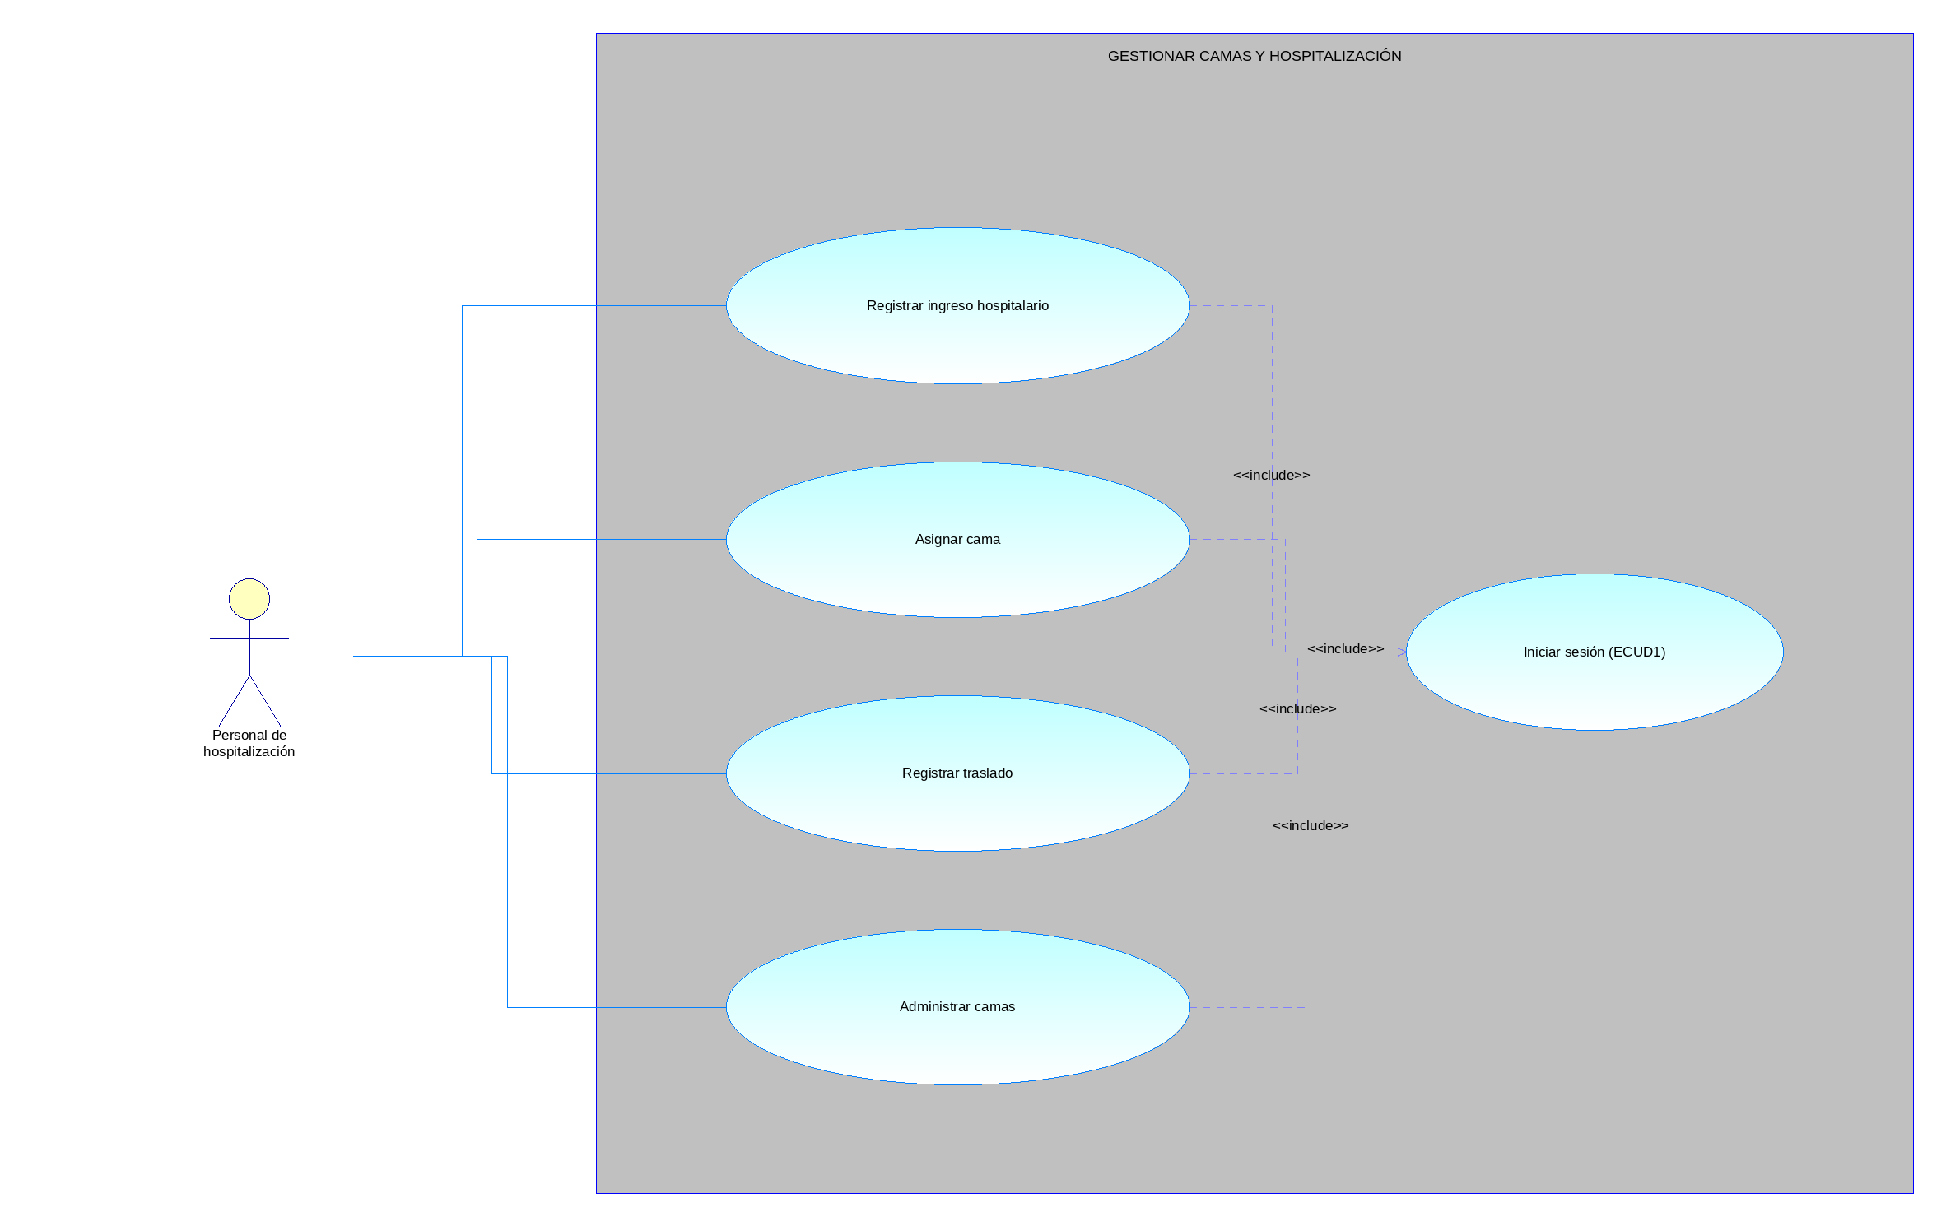  Ilustración 18. Caso de uso Gestionar Camas y Hospitalización (CU_Gestionar_Camas_Hospitalizacion).
Flujo básico
REGISTRAR INGRESO HOSPITALARIO
Actor |  | Sistema
- El usuario busca al paciente con indicación de ingreso. |  | - El sistema muestra la indicación, el médico responsable y el servicio.
- El usuario confirma el ingreso. |  | - El sistema registra la hospitalización asociada al episodio.
ASIGNAR CAMA
Actor |  | Sistema
- El usuario selecciona “Asignar cama”. |  | - El sistema muestra el mapa de camas disponibles del servicio.
- El usuario selecciona una cama y confirma. |  | - El sistema verifica en una transacción que siga disponible, la asigna y la marca como ocupada.
REGISTRAR TRASLADO
Actor |  | Sistema
- El usuario selecciona al paciente y “Trasladar”. |  | - El sistema muestra camas disponibles en el servicio destino.
- El usuario selecciona destino e ingresa el motivo. |  | - El sistema libera la cama anterior, ocupa la nueva y guarda el historial.
ADMINISTRAR CAMAS
Actor |  | Sistema
- El usuario selecciona “Camas”. |  | - El sistema lista áreas, habitaciones y camas con su estado.
- El usuario registra una cama o cambia su estado (limpieza, fuera de servicio). |  | - El sistema valida el estado permitido y guarda.
Flujo Alternativo
      - Cama ocupada: Si la cama fue asignada por otro usuario durante la operación, el sistema informa y muestra otras camas disponibles.
      - Sin camas disponibles: Si no hay camas en el servicio, el sistema deja la solicitud en lista de espera.
      - Cancelar: Si el usuario presiona “Cancelar”, el sistema descarta los cambios no guardados y regresa a la pantalla anterior.
Casos de uso incluidos: ECUD1
Casos de uso extendidos: —

ECUD_GESTIONAR_PROCEDIMIENTOS_QUIRURGICOS
A continuación, se muestra ECUD_GESTIONAR_PROCEDIMIENTOS_QUIRURGICOS, correspondiente al caso de uso CU-18 “Gestionar Procedimientos Quirúrgicos”.
Tabla 19. ECUD Gestionar Procedimientos Quirúrgicos.
Nombre Caso de Uso: | Gestionar Procedimientos Quirúrgicos
Identificador: | ECUD18 (CU-18)
Descripción: | Permite programar intervenciones quirúrgicas, registrar la lista de verificación preoperatoria, la intervención realizada y la recuperación y cierre del procedimiento.
Meta: | Coordinar la programación de quirófanos y documentar cada intervención.
Actores: | Personal de quirófano, Médico
Estado: | Activo |  | Versión: | 1.0
Autores: | Calderón Keyla, Castillo Luis, Manosalvas Gabriel
Fecha creación: | 26/10/2026 |  | Fecha modificación: | 01/11/2026
Requisitos asociados: | RF-QUI-001, RF-QUI-002, RF-QUI-003, RF-QUI-004
Precondiciones: | El usuario debe haber iniciado sesión (ECUD1).  Debe existir una indicación quirúrgica del médico.
Post condiciones: | La cirugía queda registrada con su estado (programada, realizada, reprogramada o cancelada).  La intervención queda vinculada a la historia clínica y a la hospitalización.
Gráfico: | 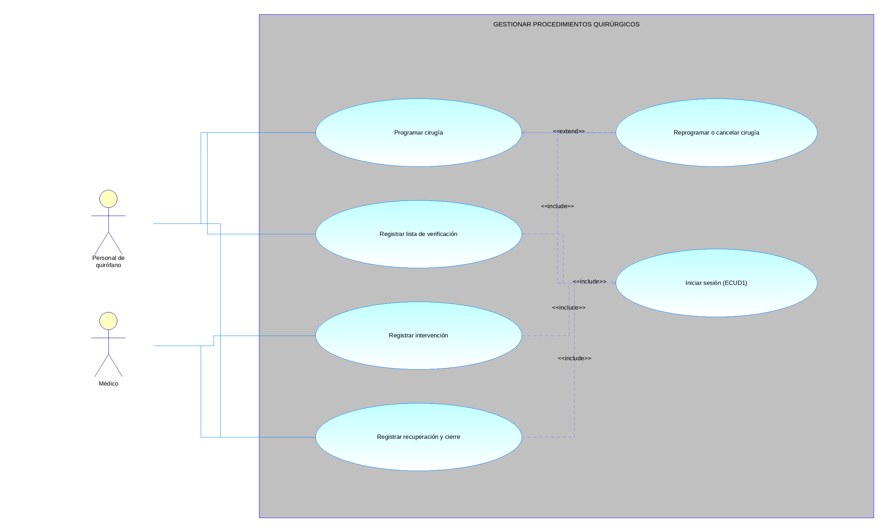  Ilustración 19. Caso de uso Gestionar Procedimientos Quirúrgicos (CU_Gestionar_Procedimientos_Quirurgicos).
Flujo básico
PROGRAMAR CIRUGÍA
Actor |  | Sistema
- El personal de quirófano selecciona “Programar cirugía”. |  | - El sistema muestra la disponibilidad de quirófanos.
- El usuario ingresa paciente, procedimiento, equipo, fecha y hora. |  | - El sistema verifica disponibilidad de quirófano y equipo y registra la programación.
REGISTRAR LISTA DE VERIFICACIÓN
Actor |  | Sistema
- El usuario abre la cirugía programada y la lista preoperatoria. |  | - El sistema muestra los controles del protocolo institucional.
- El usuario marca cada control y confirma. |  | - El sistema guarda la lista con el responsable y habilita la intervención.
REGISTRAR INTERVENCIÓN
Actor |  | Sistema
- El médico cirujano abre la intervención. |  | - El sistema muestra el formulario: horas, participantes, procedimiento realizado y observaciones.
- El médico registra los datos y presiona “Guardar”. |  | - El sistema guarda la intervención y cambia el estado a “realizada”.
REGISTRAR RECUPERACIÓN Y CIERRE
Actor |  | Sistema
- El usuario registra los eventos de recuperación. |  | - El sistema guarda la recuperación.
- El usuario registra la disposición posterior del paciente. |  | - El sistema cierra el procedimiento.
Flujo Alternativo
      - Quirófano ocupado: Si el quirófano o el equipo no están disponibles, el sistema muestra horarios alternativos.
      - Lista incompleta: Si falta algún control preoperatorio, el sistema no habilita el registro de la intervención.
      - Cancelar: Si el usuario presiona “Cancelar”, el sistema descarta los cambios no guardados y regresa a la pantalla anterior.
Casos de uso incluidos: ECUD1
Casos de uso extendidos: —

ECUD_REGISTRAR_ALTA_MEDICA
A continuación, se muestra ECUD_REGISTRAR_ALTA_MEDICA, correspondiente al caso de uso CU-19 “Registrar Alta Médica”.
Tabla 20. ECUD Registrar Alta Médica.
Nombre Caso de Uso: | Registrar Alta Médica
Identificador: | ECUD19 (CU-19)
Descripción: | Permite al Médico registrar el alta médica y las indicaciones de salida, y al Personal de hospitalización completar el egreso administrativo y liberar la cama.
Meta: | Cerrar la hospitalización con indicaciones de salida documentadas y la cama disponible para un nuevo ingreso.
Actores: | Médico, Personal de hospitalización
Estado: | Activo |  | Versión: | 1.0
Autores: | Calderón Keyla, Castillo Luis, Manosalvas Gabriel
Fecha creación: | 26/10/2026 |  | Fecha modificación: | 01/11/2026
Requisitos asociados: | RF-HOS-006, RF-EME-004
Precondiciones: | El usuario debe haber iniciado sesión (ECUD1).  El paciente debe estar hospitalizado (ECUD17).
Post condiciones: | El alta queda registrada y la cama pasa a estado “en limpieza”.  Se habilita la liquidación de la cuenta (ECUD20).
Gráfico: | 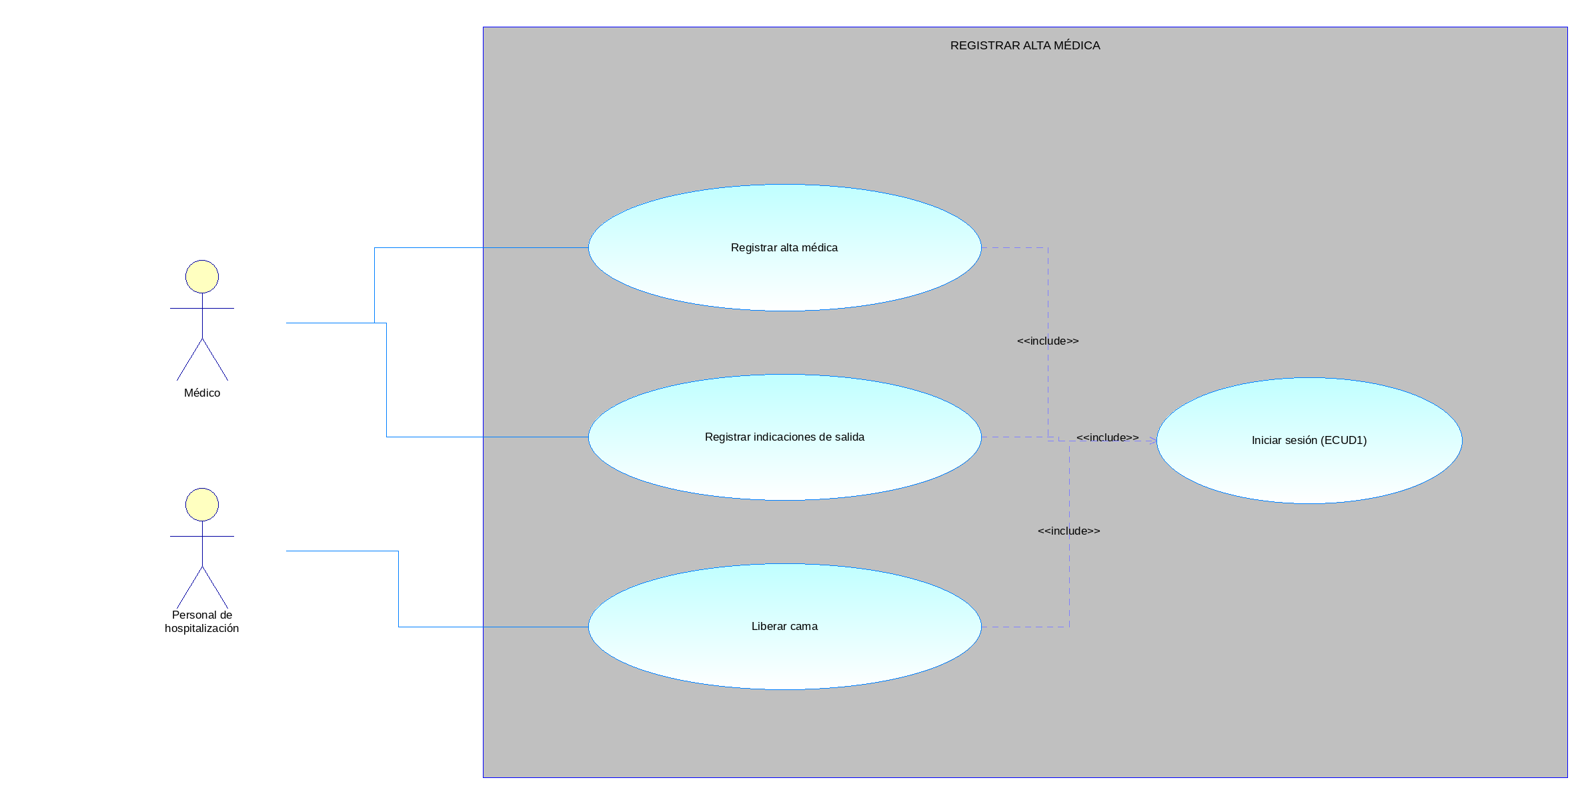  Ilustración 20. Caso de uso Registrar Alta Médica (CU_Registrar_Alta_Medica).
Flujo básico
REGISTRAR ALTA MÉDICA
Actor |  | Sistema
- El médico selecciona al paciente y “Registrar alta”. |  | - El sistema muestra el resumen de la hospitalización.
- El médico registra diagnóstico de egreso, condición y tipo de alta. |  | - El sistema valida los datos obligatorios y registra el alta médica.
REGISTRAR INDICACIONES DE SALIDA
Actor |  | Sistema
- El médico registra medicación, controles y recomendaciones. |  | - El sistema guarda las indicaciones y genera el documento de alta.
- El médico confirma. |  | - El sistema muestra el documento para impresión.
LIBERAR CAMA
Actor |  | Sistema
- El personal de hospitalización confirma la salida del paciente. |  | - El sistema registra el egreso administrativo.
- El usuario confirma. |  | - El sistema cambia la cama a “en limpieza” y luego a “disponible”.
Flujo Alternativo
      - Alta sin indicaciones: Si faltan indicaciones de salida obligatorias, el sistema no permite finalizar el alta.
      - Egreso sin alta médica: El sistema no permite el egreso administrativo sin alta médica registrada, salvo alta voluntaria autorizada.
      - Cancelar: Si el usuario presiona “Cancelar”, el sistema descarta los cambios no guardados y regresa a la pantalla anterior.
Casos de uso incluidos: ECUD1
Casos de uso extendidos: —

ESPECIFICACIÓN DE CASOS DE USO SUBSISTEMA DE FACTURACIÓN

ECUD_GENERAR_FACTURAS
A continuación, se muestra ECUD_GENERAR_FACTURAS, correspondiente al caso de uso CU-20 “Generar Facturas”.
Tabla 21. ECUD Generar Facturas.
Nombre Caso de Uso: | Generar Facturas
Identificador: | ECUD20 (CU-20)
Descripción: | Permite al Personal de facturación registrar los cargos de servicios y productos prestados, calcular los importes con las tarifas vigentes, emitir la factura y anularla mediante el procedimiento autorizado.
Meta: | Relacionar cada servicio prestado con su cargo y documento de facturación.
Actores: | Personal de facturación
Estado: | Activo |  | Versión: | 1.0
Autores: | Calderón Keyla, Castillo Luis, Manosalvas Gabriel
Fecha creación: | 26/10/2026 |  | Fecha modificación: | 01/11/2026
Requisitos asociados: | RF-FAC-001, RF-FAC-002, RF-FAC-003, RF-FAC-005
Precondiciones: | El usuario debe haber iniciado sesión (ECUD1).  Las tarifas y servicios deben estar configurados (ECUD3).  Deben existir servicios prestados o productos dispensados.
Post condiciones: | La factura queda emitida con sus cargos y saldo pendiente.  Las anulaciones conservan la referencia al documento original.
Gráfico: | 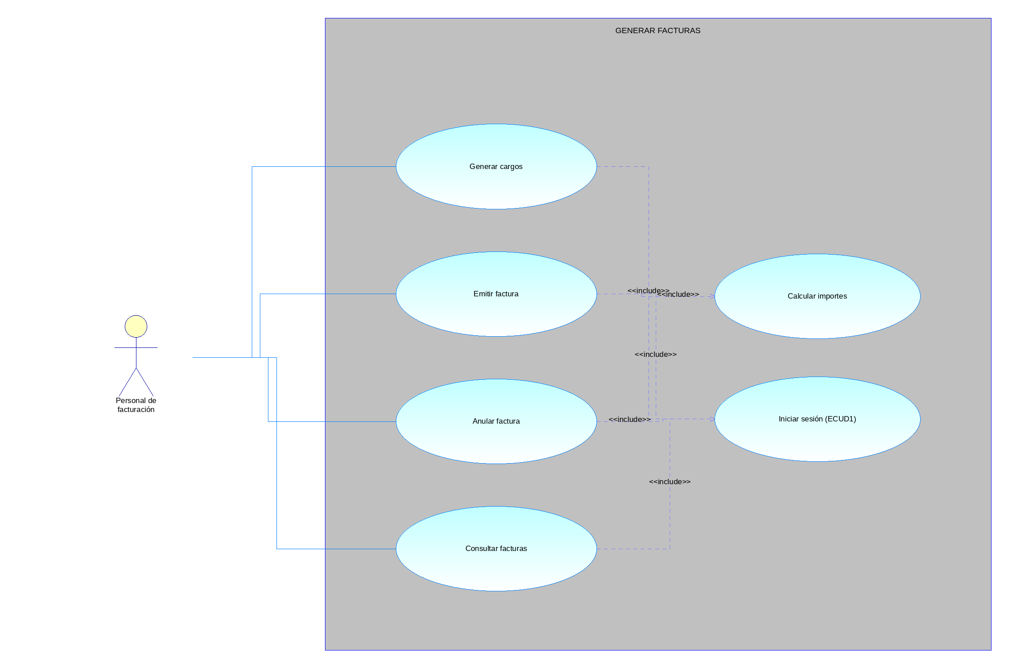  Ilustración 21. Caso de uso Generar Facturas (CU_Generar_Facturas).
Flujo básico
GENERAR CARGOS
Actor |  | Sistema
- El usuario busca la cuenta del paciente. |  | - El sistema muestra los servicios y productos prestados sin facturar.
- El usuario confirma los cargos. |  | - El sistema registra los cargos con referencia a su origen.
EMITIR FACTURA
Actor |  | Sistema
- El usuario selecciona los cargos y presiona “Facturar”. |  | - El sistema calcula subtotal, descuentos, impuestos y total con las tarifas vigentes.
- El usuario confirma los datos del cliente y emite. |  | - El sistema genera la factura con número único y la deja en estado “emitida”.
ANULAR FACTURA
Actor |  | Sistema
- El usuario autorizado busca la factura y presiona “Anular”. |  | - El sistema solicita el motivo y la autorización.
- El usuario ingresa el motivo y confirma. |  | - El sistema anula la factura conservando la referencia y libera los cargos.
CONSULTAR FACTURAS
Actor |  | Sistema
- El usuario selecciona “Facturas”. |  | - El sistema solicita paciente, número o periodo.
- El usuario ingresa el criterio. |  | - El sistema muestra las facturas con su estado y saldo.
Flujo Alternativo
      - Tarifa no vigente: Si un servicio no tiene tarifa vigente, el sistema no permite facturarlo y lo informa.
      - Factura con pagos: Si la factura tiene pagos registrados, la anulación requiere registrar primero la devolución (ECUD21).
      - Sin permisos: Si el usuario no tiene permiso para la operación, el sistema la bloquea, muestra un mensaje y registra el intento en auditoría.
Casos de uso incluidos: ECUD1
Casos de uso extendidos: —

ECUD_REGISTRAR_PAGOS
A continuación, se muestra ECUD_REGISTRAR_PAGOS, correspondiente al caso de uso CU-21 “Registrar Pagos y Consultar Saldos”.
Tabla 22. ECUD Registrar Pagos y Consultar Saldos.
Nombre Caso de Uso: | Registrar Pagos y Consultar Saldos
Identificador: | ECUD21 (CU-21)
Descripción: | Permite al Personal de facturación registrar pagos totales o parciales de una factura, registrar devoluciones autorizadas y consultar el estado de cuenta y saldos pendientes.
Meta: | Mantener saldos exactos y trazabilidad de cada transacción.
Actores: | Personal de facturación
Estado: | Activo |  | Versión: | 1.0
Autores: | Calderón Keyla, Castillo Luis, Manosalvas Gabriel
Fecha creación: | 26/10/2026 |  | Fecha modificación: | 01/11/2026
Requisitos asociados: | RF-FAC-004, RF-FAC-005, RF-FAC-006
Precondiciones: | El usuario debe haber iniciado sesión (ECUD1).  Debe existir una factura emitida (ECUD20).
Post condiciones: | El pago queda registrado y el saldo de la cuenta se actualiza.  Se emite el comprobante de pago.
Gráfico: | 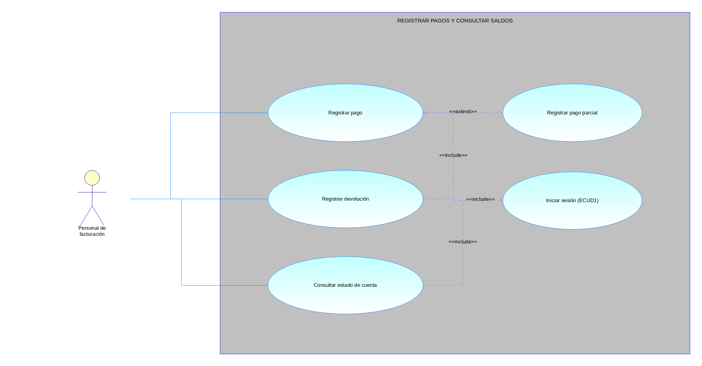  Ilustración 22. Caso de uso Registrar Pagos y Consultar Saldos (CU_Registrar_Pagos).
Flujo básico
REGISTRAR PAGO
Actor |  | Sistema
- El usuario busca la factura y presiona “Registrar pago”. |  | - El sistema muestra total, pagos previos y saldo.
- El usuario ingresa importe y medio de pago y confirma. |  | - El sistema valida que el importe no supere el saldo, registra el pago y actualiza el saldo.
 |  | - El sistema emite el comprobante de pago.
REGISTRAR DEVOLUCIÓN
Actor |  | Sistema
- El usuario autorizado selecciona un pago y presiona “Devolver”. |  | - El sistema solicita motivo y autorización.
- El usuario confirma. |  | - El sistema registra la devolución vinculada al pago original y actualiza el saldo.
CONSULTAR ESTADO DE CUENTA
Actor |  | Sistema
- El usuario busca al paciente y selecciona “Estado de cuenta”. |  | - El sistema muestra cargos, pagos, ajustes y saldo pendiente.
- El usuario puede imprimir el estado de cuenta. |  | - El sistema genera el documento.
Flujo Alternativo
      - Importe mayor al saldo: Si el importe supera el saldo pendiente, el sistema no registra el pago y muestra el saldo.
      - Pago parcial: Si el importe es menor al saldo, el sistema registra el pago parcial y mantiene el saldo pendiente.
      - Sin permisos: Si el usuario no tiene permiso para la operación, el sistema la bloquea, muestra un mensaje y registra el intento en auditoría.
Casos de uso incluidos: ECUD1, ECUD20
Casos de uso extendidos: —

ESPECIFICACIÓN DE CASOS DE USO SUBSISTEMA DE REPORTES

ECUD_GENERAR_REPORTES
A continuación, se muestra ECUD_GENERAR_REPORTES, correspondiente al caso de uso CU-22 “Generar Reportes e Indicadores”.
Tabla 23. ECUD Generar Reportes e Indicadores.
Nombre Caso de Uso: | Generar Reportes e Indicadores
Identificador: | ECUD22 (CU-22)
Descripción: | Permite al Director hospitalario (y usuarios autorizados) generar reportes de citas, atenciones, ocupación de camas, farmacia y finanzas, visualizar indicadores y exportarlos en PDF o CSV.
Meta: | Disponer de información confiable para la toma de decisiones.
Actores: | Director hospitalario
Estado: | Activo |  | Versión: | 1.0
Autores: | Calderón Keyla, Castillo Luis, Manosalvas Gabriel
Fecha creación: | 26/10/2026 |  | Fecha modificación: | 01/11/2026
Requisitos asociados: | RF-INF-001, RF-INF-002, RF-INF-003, RF-INF-004, RF-INF-005, RF-INF-006, RF-INF-007
Precondiciones: | El usuario debe haber iniciado sesión (ECUD1) con permiso de reportes.
Post condiciones: | El reporte se muestra o exporta con los filtros aplicados.  La generación de reportes sensibles queda registrada en auditoría.
Gráfico: | 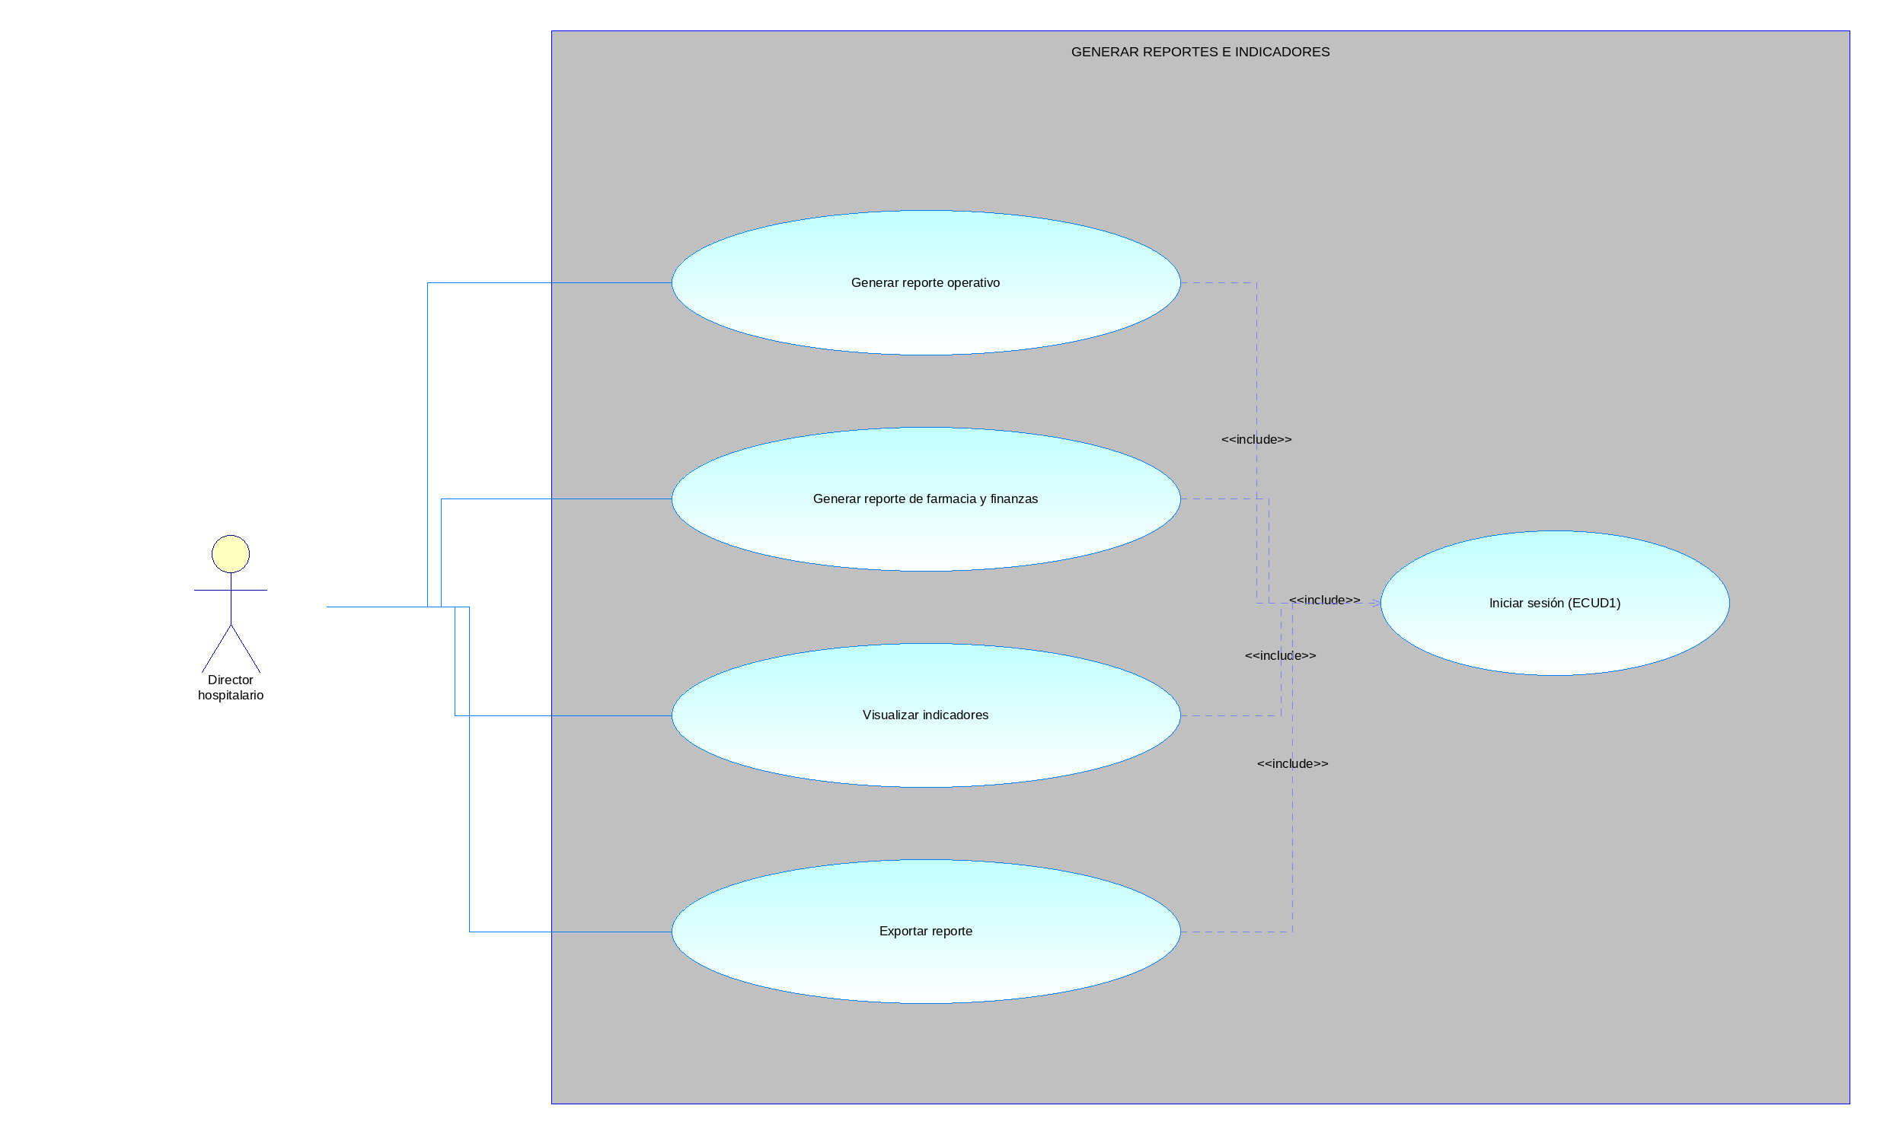  Ilustración 23. Caso de uso Generar Reportes e Indicadores (CU_Generar_Reportes).
Flujo básico
GENERAR REPORTE OPERATIVO
Actor |  | Sistema
- El usuario selecciona el tipo de reporte (citas, atenciones u ocupación). |  | - El sistema muestra los filtros: periodo, servicio, profesional y estado.
- El usuario aplica los filtros y presiona “Generar”. |  | - El sistema calcula y muestra el reporte con totales.
GENERAR REPORTE DE FARMACIA Y FINANZAS
Actor |  | Sistema
- El usuario selecciona “Farmacia” o “Financiero”. |  | - El sistema muestra los filtros del reporte.
- El usuario aplica filtros y genera. |  | - El sistema muestra existencias, consumos, cargos, pagos y saldos.
VISUALIZAR INDICADORES
Actor |  | Sistema
- El usuario abre el tablero de indicadores. |  | - El sistema muestra ocupación, citas, atenciones e ingresos del periodo.
- El usuario cambia el periodo. |  | - El sistema recalcula los indicadores.
EXPORTAR REPORTE
Actor |  | Sistema
- El usuario presiona “Exportar” y elige PDF o CSV. |  | - El sistema genera el archivo aplicando los mismos permisos.
- El usuario descarga el archivo. |  | - El sistema registra la exportación en auditoría.
Flujo Alternativo
      - Sin datos: Si no existen datos para los filtros, el sistema muestra “No hay información para el periodo seleccionado”.
      - Reporte con datos sensibles: Si el usuario no tiene permiso sobre datos identificables, el sistema muestra solo datos agregados.
      - Sin permisos: Si el usuario no tiene permiso para la operación, el sistema la bloquea, muestra un mensaje y registra el intento en auditoría.
Casos de uso incluidos: ECUD1
Casos de uso extendidos: —

